Macronutriments

Compétences :
- Concevoir une alimentation, saine durable et adaptée à un individu
- Proposer une alimentation saine, durable et adaptée sur le plan collectif
Introduction :
Les macronutriments sont les nutriments dont l’organisme a besoin en quantité importante chaque jour afin de :
- Fournir de l’énergie : glucides et lipides sont les principales sources d’énergie. Les protéines peuvent être utilisées en dernier recours si les apports glucidiques et lipidiques sont insuffisants.
- Construire et réparer : les protéines assurent la synthèse des tissus, des muscles et des enzymes, les lipides participent à la constitution des membranes cellulaires, les glucides sont indispensables au stockage énergétique sous forme de glycogène.
- Réguler certaines fonctions : les fibres (composants particuliers des glucides) régulent le transit intestinal, l’eau intervient dans toutes les réactions métaboliques et dans la thermorégulation et le fonctionnement du système nerveux.
Différence entre macronutriments et micronutriments :
- Macronutriments : apportés en quantités importantes (de l’ordre de dizaines à centaines de grammes par jour), ils fournissent de l’énergie (sauf l’eau et les fibres) et interviennent dans la construction et la régulation du corps
- Micronutriments : apportés en très petites quantités (milligrammes ou microgrammes), ils ne fournissent pas d’énergie, mais participent à des réactions enzymatiques, au métabolisme cellulaire, à l’immunité, et à la prévention de nombreuses maladies.
Trois grandes familles de macronutriments :
- Les glucides : principal carburant de l’organisme, environ 4 kcal/g, source principale du cerveau et des muscles
- Les lipides : construisent des membranes cellulaires, transportent des vitamines liposolubles et synthétise certaines hormones, environ 9kcal/g.
- Les protéines : constituées d’acides aminés, elles participent à la structure des tissus (muscles, peau, enzymes, hormones), fournissent de l’énergie (4kcal/g) en cas de besoin

On peut aussi associer :
- L’eau : n'apporte pas d’énergie, mais indispensable à toutes réactions biologiques et à l’homéostasie
- Les fibres alimentaires : non digestibles, régulent le transit, la satiété et l’équilibre glycémique.

- Les glucides
  - Définition des glucides
Un glucide est une molécule organique constituée de carbone (C), d’hydrogène (H) et d’oxygène (O) qui sert principalement de source d’énergie à l’organisme (≈ 4 kcal /g). On en trouve dans les fruits, les légumes, les céréales, les légumineuses et les produits sucrés.
Ils représentent la source d’énergie privilégiée de l’organisme, notamment parce qu’ils sont rapidement transformés en glucose, le carburant de référence de nos cellules.
Même au repos, l’organisme a besoin d’un apport constant en glucides. Le cœur, les muscles, mais surtout le cerveau (qui consomme à lui seul ≈ 60% du glucose disponible alors qu’il ne pèse que 2% du poids corporel) dépendant de ce substrat énergétique.
  - Rôles principaux des glucides
Les glucides participent à de nombreuses fonctions physiologiques :
- Maintien de l’activité musculaire (y compris les muscles involontaires comme le cœur et le diaphragme)
- Production de chaleur et régulation thermique
- Fonctionnement cérébral et activité cognitive
- Contribution à la régulation de l’appétit, grâce aux fibres et aux glucides complexes qui favorisent la satiété
- Rôle indirect dans la qualité du sommeil et le bien-être global.

  - Classification des glucides
On distingue les glucides « simples » et les glucides « complexes ».
Les glucides simples ou sucré simples ont une structure basée soit sur une seule molécule (glucose, galactose ou fructose), soit sur deux molécules (saccharose, maltose ou lactose).
Ce sont les monosaccharides (ou oses) et disaccharides, faciles à reconnaître, car beaucoup se finissent par -ose (glucose, fructose, lactose, saccharose). Ils se trouvent naturellement dans les fruits, le lait, le miel, mais aussi dans les produits industriels sucrés (boissons sucrées, pâtisseries, plats préparés, sauces…).
Les principaux monosaccharides :
- Glucose : carburant principal des cellules et du cerveau.
- Fructose : présent dans les fruits et le miel.
- Galactose : issu de la digestion du lactose (sucre du lait).

Les principaux disaccharides :
- Saccharose : glucose + fructose (sucre de table, sucre de canne, betterave).
- Lactose : glucose + galactose (lait et produits laitiers).
- Maltose : glucose + glucose (issu de l’amidon, dans les céréales germées).

Les glucides complexes ou sucres complexes sont constitués de plusieurs molécules, comme l’amidon (féculents, pain riz, pâtes, pomme de terre), le glycogène (forme de stockage animale) et la cellulose (fibre végétale non digérée par l’homme). Ces glucides ont généralement une assimilation plus lente et un impact différent sur la glycémie.
Les principaux polysaccharides digestibles :
- Amidon : principal glucide végétal, présent dans les céréales, pommes de terre, légumineuses.
- Glycogène : forme de réserve du glucose chez les animaux, stocké dans le foie et les muscles.

Les principaux polysaccharides non digestibles :
- Cellulose : présente dans les parois végétales.
- Pectine : fruits, légumes.
- Inuline : racines (chicorée, topinambour). Ces fibres ne sont pas digérées par nos enzymes, mais elles ont des effets bénéfiques sur la digestion et nourrissent le microbiote intestinal.

Certains glucides sont digestibles : absorbés et utilisés comme une source d’énergie comme le glucose, l’amidon, le saccharose, le lactose et d’autres sont non digestibles : fibres alimentaires, qui passent dans l’intestin sans être assimilées mais jouent un rôle physiologique essentiel (satiété, régulation du transit, fermentation par el microbiote).

Les *oses constituent l’unité structurale des glucides. Autrement dit, ce sont les sucres les plus simples. On les appelle aussi les monosaccharides (mono = un, saccharide = sucre).
- Quand deux oses s'assemblent, on obtient un disaccharide (sucre formé par condensation de deux monosaccharides).
- Quand plus de deux oses s'assemblent, on obtient un polysaccharide (formé par la condensation de plusieurs sucres simples), ce sont les glucides complexes.

Les *oses sont la forme la plus simple des glucides. Notre corps transforme souvent les sucres complexes en oses (surtout en glucose) pour pouvoir les utiliser comme carburant.
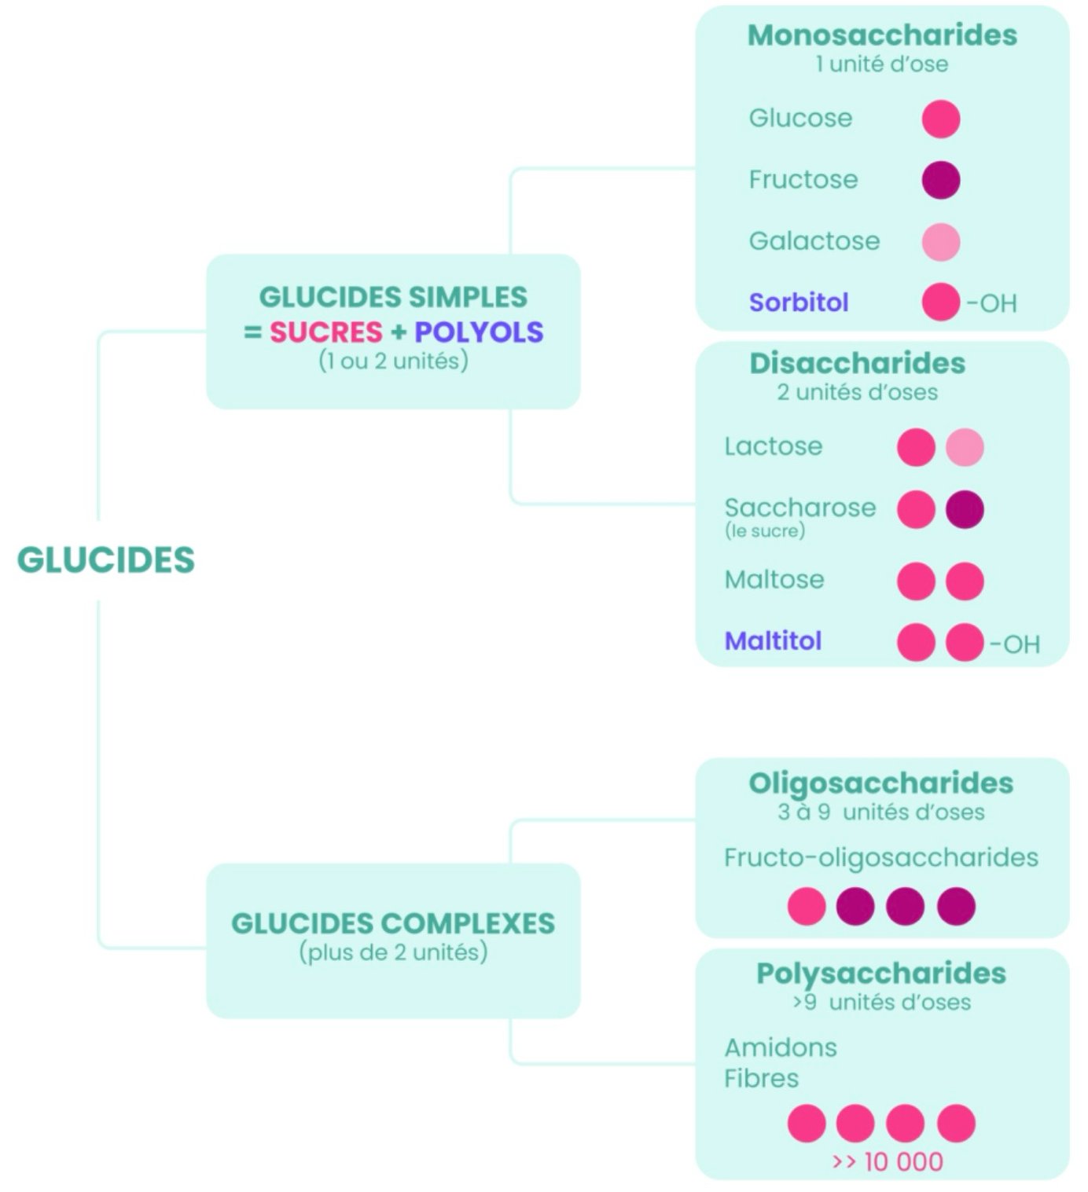
  - Digestion et métabolisme des glucides
La digestion des glucides a pour but de transformer les sucres complexes présents dans les aliments (comme l’amidon des pâtes ou du riz) en sucres simples, principalement le glucose, afin qu’ils puissent être absorbés et utilisés comme carburant par les cellules de notre corps.
Étape 1 : digestion dans la bouche et dans l'intestin grêle
Tout commence dans la bouche : dès la mastication, une enzyme appelée amylase salivaire (ou ptyaline) fragmente l’amidon en molécules plus petites comme le maltose. C’est limité, car cette enzyme est rapidement inactivée par l’acidité de l’estomac. Dans l’estomac, il n’y a donc pas de véritable digestion des glucides, mais plutôt un brassage mécanique qui prépare leur arrivée dans l’intestin

C’est dans l’intestin grêle que le processus devient réellement efficace. L’amylase pancréatique dégrade l’amidon en sucres plus courts.

Puis, sur la surface des cellules intestinales, au niveau de ce qu’on appelle la bordure en brosse*, d’autres enzymes prennent le relais :
- La maltase transforme le maltose en deux molécules de glucose,
- La lactase divise le lactose en glucose et galactose
- La saccharase scinde le saccharose en glucose et fructose.

À la fin de cette étape, tous les glucides sont réduits à des monosaccharides (glucose, fructose, galactose), la seule forme que l’organisme peut absorber.

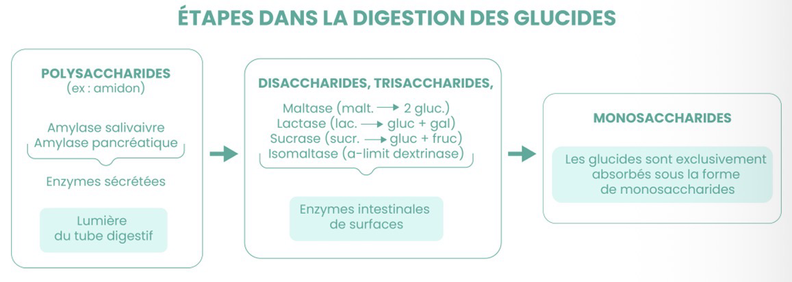

*la bordure en brosse : couche de microvillosités qui recouvre la surface des cellules intestinales appelées entérocytes. Ces microvillosités sont de très fines expansions de la membrane cellulaire, ressemblant à de petits poils, qui donnent un aspect « en brosse » vu au microscope électronique. Elles se situent dans l’intestin grêle, à la surface des villosités intestinales, et leur rôle est d’augmenter considérablement la surface d’absorption : on estime qu’elles multiplient par 20 la surface disponible pour l’absorption des nutriments.

Etape 2 : absorption intestinale
L’absorption des monosaccharides se fait grâce à des transporteurs spécialisés : le glucose et le galactose entrent dans les cellules intestinales grâce à un transport b utilisant du sodium (SGLT1), tandis que le fructose passe par diffusion facilitée via un autre transporteur (GLUT5). Une fois dans la cellule, tous ces sucres rejoignent la circulation sanguine par la veine porte*, direction le foie.

* La veine porte hépatique est un gros vaisseau sanguin qui relie directement l'intestin (et aussi la rate, le pancréas) au foie. Son rôle est simple : tout ce qui est absorbé par l'intestin (glucides, acides aminés, certaines vitamines.) passe d'abord par le foie avant de rejoindre la circulation générale.
C’est une sorte de filtre obligatoire qui permet au foie de contrôler, trier et réguler ce qui arrive dans le sang. Pour les glucides, cela veut dire que glucose, fructose et galactose absorbés par les entérocytes empruntent la veine porte pour arriver directement au foie.

Etape 3 : le foie, centre de tri et de décision
Le foie est le chef d’orchestre du métabolisme glucidique. Il distribue le glucose dans le sang pour maintenir une glycémie stable (autour de 0,8 g/L), transforme le fructose et le galactose en glucose, et stocke l’excédent sous forme de glycogène. Le glycogène hépatique (du foie) sert à maintenir la glycémie entre les repas, tandis que le glycogène musculaire est utilisé uniquement par les muscles lors d’un effort. Ces réserves restent toutefois limitées, environ 300 à 500 g pour un adulte.

Si les apports en glucides dépassent les besoins, le surplus est transformé en acides gras et stocké dans le tissu adipeux : c’est la lipogenèse.

À l’inverse, quand les apports diminuent, le foie libère le glucose de ses réserves (c’est la glycogénolyse). Si le jeûne se prolonge et que les stocks s’épuisent, l’organisme active une autre voie appelée néoglucogenèse, qui fabrique du glucose à partir d’autres substrats comme certains acides aminés issus des protéines, le lactate produit par les muscles ou encore le glycérol issu des graisses. En cas de déficit trop long, l’organisme bascule sur une utilisation accrue des graisses, qui produisent des molécules appelées corps cétoniques, capables de fournir une partie de l’énergie nécessaire au cerveau en remplacement du glucose.

Glycogenèse : stockage du glucose en glycogène (réserve rapide).
Lipogenèse : conversion du glucose excédentaire en graisses (réserve longue durée).
Néoglucogenèse : fabrication de glucose en période de manque, à partir d’autres nutriments.

Pourquoi les sucres complexes ne peuvent pas être digérés tels quels ?
Les sucres complexes, comme l’amidon (dans les pâtes, le pain, le riz) ou le glycogène (dans la viande), sont constitués de longues chaînes de glucose reliées entre elles par des liaisons chimiques spécifiques. Ces grosses molécules sont trop volumineuses et trop complexes pour traverser directement la paroi de l’intestin et passer dans le sang.
Notre organisme ne peut absorber que des sucres simples (ou monosaccharides) comme le glucose, le fructose, et le galactose. Ces petites molécules sont capables de franchir la membrane des cellules intestinales grâce à des transporteurs spécifiques.

  - Rôles physiologiques des glucides
    - Source d’énergie
Le glucose est le carburant principal des cellules, il fournit rapidement de l’énergie grâce à la glycolyse, qui produit de l’ATP, la molécule énergétique universelle.
Ce rôle est particulièrement vital pour certains organes qui dépendent presque exclusivement du glucose : le cerveau (environ 120g de glucose consommé par jour), les globules rouges, les muscles en activité intense.
Lorsqu’un repas riche en glucides est consommé, la glycémie augmente et l’insuline facilite l’entrée du glucose dans les cellules, où il est immédiatement utilisé pour couvrir les besoins énergétiques.
    - Réservé énergétique
L’organisme a besoin d’avoir une constance de glucose, même entre les repas ou pendant le sommeil. Il stocke une partie du glucose sous forme de glycogène.
Le glycogène hépatique permet de maintenir une glycémie stable en libérant du glucose dans le sang quand cela est nécessaire.
Le glycogène musculaire, quant à lui constitue une réserve locale qui n’est utilisée que par le muscle qui l’a stockée, notamment lors de l’exercice physique. Ces réserves restent limitées (300 à 500g au total), ce qui explique pourquoi un apport régulier en glucides est indispensable.
    - Rôle structural et métabolique
Certains glucides entrent dans la constitution de molécules biologiques complexes.
On les retrouve associés à des protéines ou des lipides, formant des glycoprotéines et des glycolipides, qui interviennent dans la communication cellulaire, l’immunité ou encore la reconnaissance entre cellules.
De plus, des glucides comme le ribose et les désoxyriboses constituent l’ossature des acides nucléiques (ARN et ADN), essentiels à la transmission de l’information génétique ?
  - Besoins et recommandations nutritionnelles
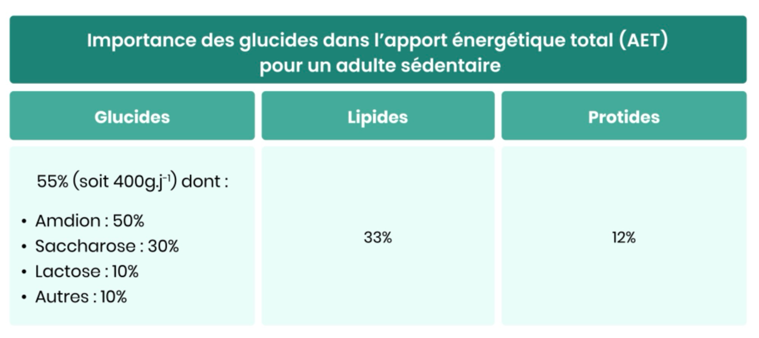
Les glucides doivent représenter une part importante de l’alimentation quotidienne. Selon les recommandations internationales (OMS, EFSA, ANSES), ils devraient couvrir entre 40 et 55% de l’apport énergétique total (AET). Pour un adulte dont les besoins se situent autour de 2000 kcal par jour, cela correspond à environ 200 à 275g de glucides quotidiens.

Tous les glucides n’ont cependant pas la même valeur nutritionnelle. Les glucides complexes, présents dans les céréales, légumineuses, tubercules et légumes, doivent constituer la base de l’apport. Ils assurent une libération progressive d’énergie et contribuent à la satiété.
Les fibres faisant partie des glucides, sont recommandé d’en consommer 25 à 30g par jour chez l’adulte. Cette quantité est atteinte en intégrant régulièrement des fruits, légumes, céréales complètes et légumineuses dans les repas.
A l’inverse, la consommation des sucres simples ajoutés doit être limitée. L’OMS recommande de ne pas dépasser 10% de l’AET, soit environ 50G par jour pour un adulte, et idéalement de rester en dessous de 5%, c.-à-d. 25g/jour.
Ces sucres ajoutés incluent ceux que l’on retrouve dans les boissons sucrées, pâtisserie, confiseries, et bcp de produits transformés. Leur excès favorise la prise de poids, les caries et le développement de maladies chroniques comme le diabète de type 2.
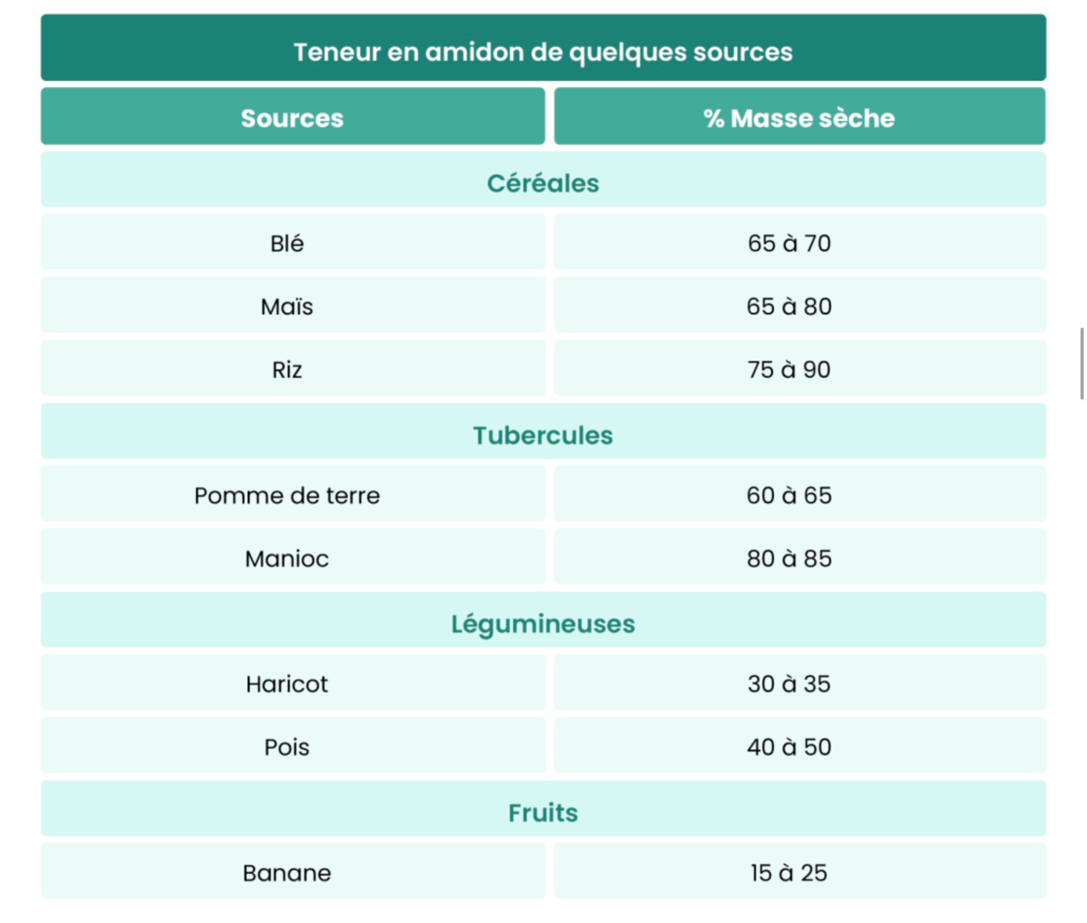

Les besoins peuvent varier en fonction de l’âge, du sexe, de l’état physiologique et du niveau d’activité.
- Chez l’enfant et l’adolescent en croissance : la part des glucides doit être suffisante pour soutenir le développement et l’activité physique souvent importante
- Chez le sportif : les apports adaptés à la dépense énergétique et au type d’effort fourni, afin de reconstituer les réserves de glycogénique musculaire.
- Chez la femme enceinte ou allaitante : besoins augmentent afin de couvrir la croissance du fœtus ou la production de lait
- Chez les personnes âgées : apport doit rester suffisant tout en veillant à privilégier des sources riches en fibres afin de maintenir un bon transit et un apport énergétique adapté à une dépense souvent réduite.
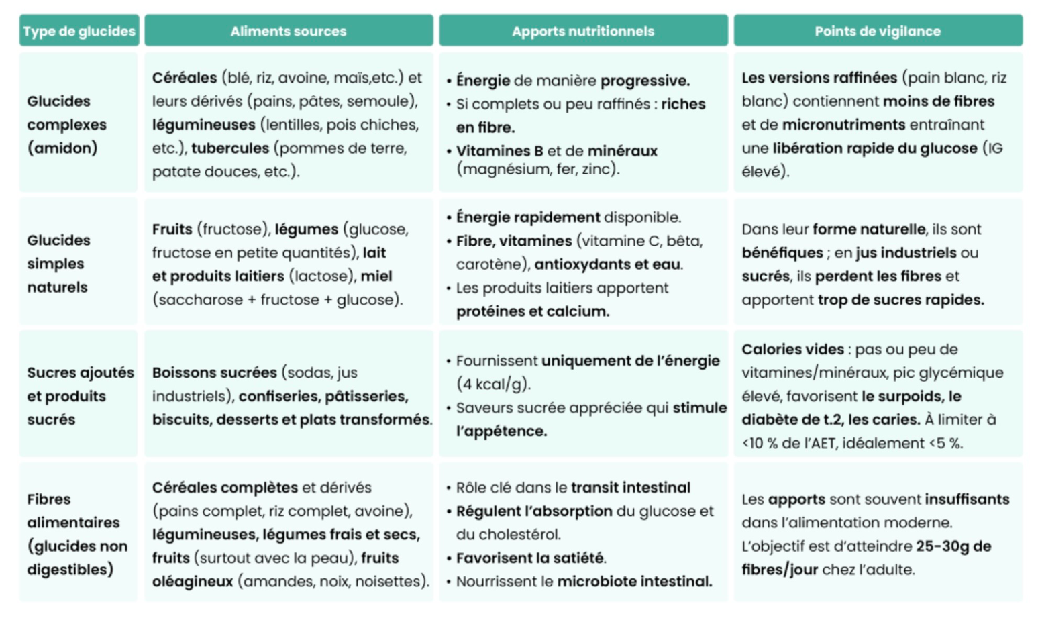
  - Les sources alimentaires

  - Excès et carences
    - Les excès
Une consommation trop importante de glucides, en particulier de sucres simples ajoutés et d’aliments raffinées à index glycérique élevés entraîne une élévation de la glycémie et une sécrétion d’insuline. Sur le long terme, cela favorise une résistance à l’insuline ouvrant la voie au diabète de type 2 et au syndrome métabolique.
L’excès de sucre ajoutés est également un facteur majeur d’obésité, car ces aliments apportent bcp d’énergie sans effet rassasiant. Ils contribuent au développement de caries en alimentant les bactéries de la cavité buccale.
Une consommation chronique de glucides simples est associée à un risque plus élevé de maladies cardiovasculaires, notamment par l’intermédiaire d’un profil lipidique défavorable (hypertriglycédémie, baisse du HDL-cholestérol).
    - Les carences
Les carence en glucides sont rares, mais un déficit ou un régime trop pauvre en glucides peut entraîner divers déséquilibres.
La première conséquence est une fatigue importante liée à une baisse de la glycémie, accompagnée de troubles de al concentration et de l’humeur, car le cerveau est fortement dépendant du glucose.
Chez les sportifs, ce manque réduit les réserves de glycogène musculaire et provoque une baisse de performance et une récupération plus difficile.
L’organisme compense alors en utilisant d’autres substrats : les protéines musculaires (entraîne une fonte musculaire) et les graisses, qui produisent des corps cétoniques. A long terme ça peut entraîner une cétose, état métabolique pouvant être tolérable dans certaines conditions mais difficilement soutenable à long terme chez la plupart des gens.
- Les protéines
  - Définition et composition
Les protéines sont des macromolécules essentielles à la vie, présentes dans toutes les cellules de l’organisme.
Vient du grec protos, qui signifie « premier » ou « primordial », ce qui reflète bien leur importance.
Les contiennent de l’azote (N) dans leur structure, ce qui les rend uniques parmi les macronutriments. Elles constituent environ 15% du poids corporel d’un adulte, principalement sous forme de masse musculaire.
Sur le plan chimique, les protéines sont formées de longue chaînes d’acides aminés reliés entre eux par des liaisons peptidiques. La séquence des acides aminés détermine la forme et la fonction de chaque protéine.
  - Les acides aminés
Il existe une vingtaine d’acides aminés qui participent à la constitution des protéines humaines.
- 9 acides aminés essentiels : l’organisme ne peut pas les synthétiser, ils doivent donc être apportés par l’alimentation.
Ce sont : la leucine, l’isoleucine, la valine, la lysine, la méthionine, la phénylalanine, le tryptophane, la thréonine et l’histidine (essentielle surtout chez l’enfant).
- 11 acides aminés non essentiels : le corps peut les fabriquer à partir d’autres composés (exemple : l’alanine, la sérine, la glycine). Certains deviennent cependant « semi-essentiels » dans des situations particulières, comme l’arginine ou la glutamine en cas de croissance rapide, de stress ou de maladie.

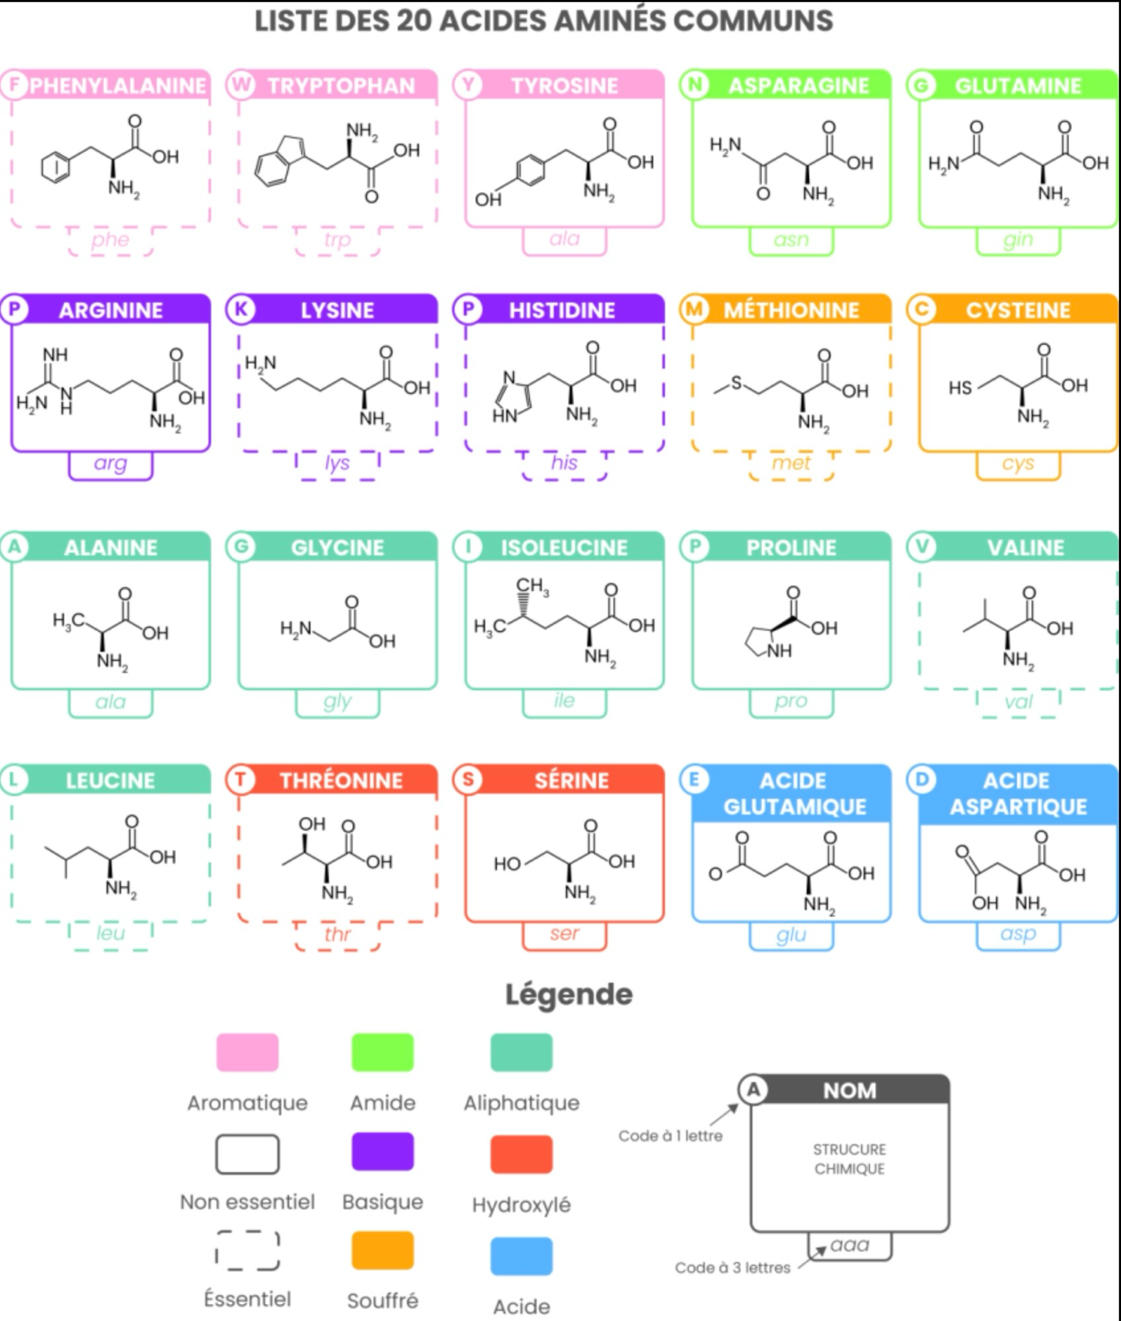

Chaque protéine alimentaire est donc caractérisée par son profil en acides aminés. Les protéines animales (viande, poisson, œufs, laitages) contiennent généralement tous les acides aminés essentiels en quantité suffisante : on parle de protéines « complètes ».
Les protéines végétales (céréales, légumineuses, oléagineux) sont souvent déficientes en un ou plusieurs acides aminés : elles sont dites « incomplètes », mais leur complémentarité (par exemple, céréales riches en méthionine + légumineuses riches en lysine) permet d’obtenir un apport équilibré.
  - Structure des protéines
Les protéines s’organisent en différentes structure tridimensionnelles qui conditionnent leur rôle biologique.
- Structure primaire : la séquence d’acides aminés
- Structure secondaire : organisation locale en hélice α ou feuillet β.
- Structure tertiaire : repliement global de la protéine en 3D
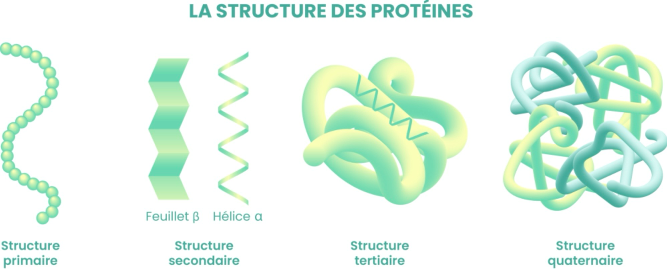
- Structure quaternaire : association de plusieurs chaînes polypeptidiques (ex : hémoglobine)

Cette organisation explique la grande diversité de fonctions assurées par les protéines : selon leur structure, elles deviennent enzymes, hormones, transporteurs, anticorps ou mémentos de structure.

  - Digestion et métabolisme des protéines
La digestion des protéines consiste à fragmenter ces longues chaînes d’acides aminés en unités plus petites (acides aminés libres, dipeptides et triceptides), capable d’être absorbées par l’intestin et utilisées par l’organisme. Ce processus est complexe car il implique plusieurs organes et de nombreuses enzymes spécialisées.
    - Digestion des protéines
La première étape se déroule dans l’estomac. L’acidité gastrique (acide chlorhydrique, sécrété par les cellules pariétales) dénature les protéines : elles perdent leur structure tridimensionnelle et deviennent plus accessibles aux enzymes digestives. La pepsine, une enzyme activée par ce milieu acide, commence à scinder les chaînes protéiques en fragments plus courts appelés polypeptides.
La digestion se poursuit ensuite dans l’intestin grêle, lieu principal de la dégradation protéique. Le pancréas libère un ensemble d’enzymes protéolytiques, notamment la trypsine et la chymotrypsine, qui découpent les polypeptides en peptides plus petits.
D’autres enzymes pancréatiques, comme les carboxypeptidases, éliminent progressivement les acides aminés aux extrémités des chaînes. Enfin, les enzymes de la bordure en brosse des entérocytes (aminopeptidases, dipeptidases) achèvent la digestion et libèrent des acides aminés libres, ainsi que quelques di- et tripeptides.
    - Absorption intestinale
Les acides aminés et petits peptides traversent la paroi intestinale grâce à des transporteurs spécifiques situés sur la membrane des entérocytes. Ce transport se fait en partie par diffusion facilitée, mais aussi par des mécanismes actifs dépendant du sodium.
Une fois dans les entérocytes, les di- et tripeptides sont hydrolysés en acides aminés libres, qui rejoignent ensuite la circulation sanguine par la veine porte en direction du foie.
    - Métabolisme des protéines et des acides aminés
Le foie occupe une place centrale dans le métabolisme des protéines, il répartir les acides aminés entre différents usages :
- Synthèse protéique : construction des protéines plasmatiques (albumine, facteurs de coagulation) et régulation de l’équilibre azoté
- Conversion : transformation de certains acides aminés en d’autres (transamination), ou en précurseurs de molécules comme les neurotransmetteurs (ex. tryptophane → sérotonine).
- Utilisation énergétique : si les apports en glucides et en lipides sont insuffisants, les acides aminés peuvent être désaminés (perte du groupement azoté). Le squelette carboné sert alors à produire du glucose (néoglucogenèse) ou de l’énergie via le cycle de Krebs. L’azote libéré est transformé en urée et excrété par les reins.
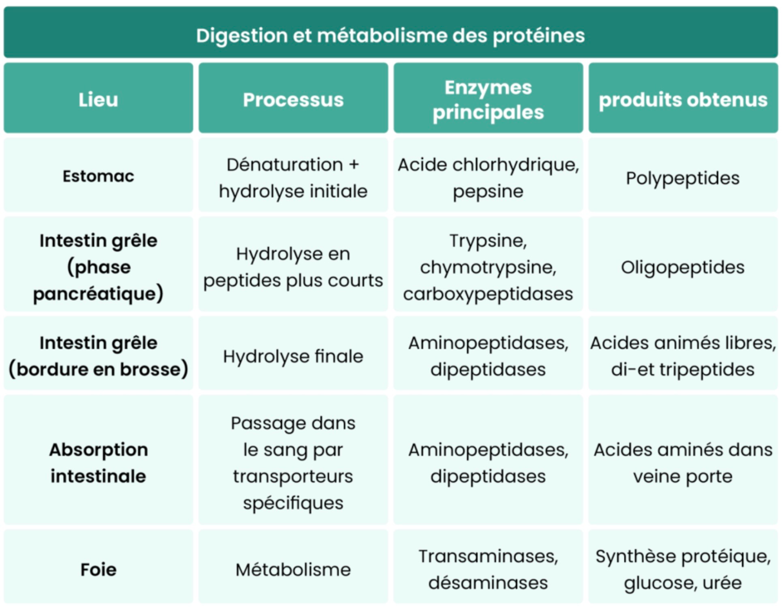

  - Rôles physiologiques des protéines
Les protéines sont indispensables à la vie car elles interviennent dans presque toutes les fonctions de l’organisme.
Leur rôle ne se limite pas à la construction musculaire : elles participent aussi fonctionnement des cellules, à la défense immunitaire, au transport de substances vitales et, dans certaines conditions, à la production d’énergie.
    - Rôle structural
Les protéines sont les « briques » de l’organisme.
Elles constituent la masse musculaire, mais aussi la peau, les cheveux, les ongles, les os et le tissu conjonctif. Le collagène, par exemple, est une protéine fibreuse qui assure la solidité et l’élasticité des tissus.
La kératine est une autre protéine essentielle, présente dans les cheveux et les ongles. Ainsi, sans protéines, le corps ne pourrait pas se construire ni se réparer.
    - Rôle fonctionnel et métabolique
De nombreuses protéines agissent comme des enzymes, c’est-à-dire des catalyseurs biologiques qui accélèrent les réactions chimiques indispensables à la vie.
La digestion elle-même dépend d’enzymes protéiques comme la pepsine ou la trypsine. Les protéines interviennent aussi dans la régulation hormonale : certaines hormones sont des peptides ou des protéines, comme l’insuline (qui régule la glycémie) ou la glucagon (qui stimule la libération de glucose).
Elles participent également au transport de substances : l’hémoglobine transporte l’oxygène dans le sang, l’albumine transporte les hormones et les acides gras, et les lipoprotéines assurent le transport des graisses dans la circulation sanguine.
    - Rôle immunitaire
Le système immunitaire repose largement sur des protéines. Les anticorps (ou immoglobulines) sont des protéines spécialisées dans la reconnaissance et la neutralisation des agents pathogènes (virus, bactéries, toxines).
Sans apport protéique suffisant, la capacité de défense de l’organisme est affaiblie, ce qui augmente le risque d’infections.
    - Rôle énergétique
Bien que ce ne soit pas leur fonction première, les protéines peuvent fournir de l’énergie en cas de besoin, à raison de 4 kcal par gramme.
Lorsque les réserves de glucides et de lipides sont insuffisantes (jeûnes, exercice intense, régime restrictif), l’organisme utilise les acides aminés comme substrat énergétique.
Cela s’accompagne cependant d’une dégradation des tissus musculaires, ce qui peut être délétère s’il se prolonge.
  - Besoins et recommandations nutritionnelles
L’organisme a un besoin quotidien en protéines car il renouvelle en permanence ses tissus (muscles, peau, enzymes, hormones, anticorps…). Contrairement aux glucides et aux lipides, il n’existe pas de réserve de protéines : tout déficit doit être compensé immédiatement par l’alimentation, sinon le corps puise dans sa masse musculaire.
Les recommandations internationales (OMS, EFSA, ANSES) situent les besoins protéiques d’un adulte en bonne santé entre 0,8 et 1,2g par kilogramme de poids corporel et par jour. Cela représente environ 10 à 20% de l’apport énergétique total (AET).

Exemples :
Pour un adulte de 60 kg, il faut entre 48 et 72 g de protéines par jour.
Pour un adulte de 70 kg, il faut entre 56 et 84 g de protéines par jour.
Pour un adulte de 80 kg, il faut entre 64 et 96 g de protéines par jour.

Que représentent 70g de protéines ?
- 100 g de poulet cuit = env 25g de protéines
- 2 œufs = env 12g
- 1 yaourt nature = env 5g
- 100g de lentilles cuites = env 9g
- 30g d’amandes = env 6g
- 2 tranches de pain complet = env 6g

- Env 63g de protéines, soit les besoins quotidiens d’un adulte de 70-75kg.

  - Les variations selon l’âge et les situations
Les besoins en protéines évoluent et dépendent du poids corporel, de l’état physiologique et du niveau d’activité.
    - Chez l’enfant et l’adolescent
La croissance nécessite un apport protéique supérieur, car l’organisme doit construire de nouveaux tissus (muscles, os, organes). Les recommandations se situent autour de 1 à 1,5 g/kg/j, selon l’âge.
L’alimentation doit être riche en protéines de bonne qualité, qu’elles soient animales ou végétales.
Exemple : un ado de 50kg doit consommer 60 à 75 g de protéines par jour.
    - Chez la femme enceinte allaitante
Pendant la grossesse, les protéines sont indispensables à la construction des tissus maternels (utérus, placenta) et à la croissance du fœtus. Les besoins augmentent d’environ +10g par jour.
Pendant l’allaitement, ils sont encore plus élevés (+15 à 20g/j) pour assurer la production de protéines présentes dans le lait maternel. Ces besoins supplémentaires peuvent être couverts par une portion de poisson ou de légumineuses en plus chaque jour.
    - Chez la personne âgée
Avec l’âge, la masse musculaire tend à diminuer : c’est la sarcopénie. Il est recommandé pour limiter cette perte de consommer env 1 à 1,2g/kg/j.
La régularité des apports au cours des repas est particulièrement importante pour stimuler la synthèse musculaire.
Exemple : une personne âgée de 65 kg devrait consommer au moins 65 à 80g de protéines par jour.
    - Chez les sportifs
L’activité physique, en particulier les sports d’endurance ou de musculation, augmente les besoins en protéines afin de réparer les fibres musculaires et favoriser leur adaptation.
Les recommandations vont de 1,2 à 2 g/kg/j, en fonction de l’intensité et du type de sport pratiqué. Ces apports doivent être associés à un apport énergétique suffisant en glucides pour éviter que les protéines ne soient utilisées comme carburant.
    - Dans certaines situations pathologiques
Certains contextes cliniques nécessitent une augmentation des apports protéiques :
- Brûlures, traumatismes, chirurgie lourde → pour réparer les tissus endommagés,
- Infections sévères ou septicémie → pour soutenir le système immunitaire,
- Cancer et dénutrition → pour limiter la fonte musculaire.
Dans ces cas, les besoins peuvent atteindre 1,5 à 2 g/kg/j, toujours sous suivi médical.
  - Les sources alimentaires
    - Les protéines animales
Les protéines d’origine animale sont considérées comme des protéines de haute valeur biologique. Elles contiennent tous les acides aminés essentiels, dans les proportions proches des besoins humains, et elles présentent une digestibilité élevée (90 à 95%)
Cela en fait des sources idéales pour couvrir rapidement et efficacement les besoins protéiques.
Elles sont aussi accompagnées de micronutriments (fer, zinc, vitamine B12, calcium) souvent moins bien représentés dans les aliments d’origine végétale.

- Viandes et volailles
La viande est l’une des sources les plus concentrées en protéines complètes. Une portion de 100g de viande cuite apporte en moyenne 20 à 25g de protéines.
- Les viandes rouges (bœuf, agneau) apportent en plus du fer héminique, très bien absorbé par l’organisme, ainsi que du zinc
- Les viandes blanches (poulet, dinde, lapin) sont riches en protéines maigres, avec moins de graisses saturées. La consommation de viande doit cependant rester modérée, surtout pour les viandes rouges et transformées, en raison du lien établi avec certaines pathologies (cancers digestifs, maladies cardiovasculaires).
- Poissons et fruits de mer
Le poisson est une excellente source de protéines complètes, avec une teneur similaire à celle de la viande (18 à 22g/100g cuits).
- Les poissons maigres (cabillaud, sole, colin) apportent peu de lipides, donc une densité protéique intéressante.
- Les poissons gras (saumon, sardine, maquereau) fournissent, en plus des protéines, des oméga-3, qui jouent un rôle protecteur pour le cœur et le cerveau.
- Les fruits de mer et crustacés sont riches en protéines et apportent de l’iode, du sélénium et du zinc.

- Œufs
L’œuf est souvent présenté comme la protéine de référence car son profil en acides aminés essentiels est parfaitement adapté aux besoins humains.
- Un œuf moyen (60g) contient 6g de protéines, présente dans le banc (albumine) et le jaune
- Sa digestibilité est excellente, surtout lorsqu’il est cuit (œuf dur, œuf poché)
- Il apporte de la vitamine B12, vitamine D, du et des antioxydants (lutéine, zéaxanthine).

- Produits laitiers
Le lait, les yaourts et les fromages sont également des sources intéressantes de protéines animales.
- Un verre de lait (250 ml) apporte env 8g de protéines
- Un yaourt nature = 5g de protéines
- Les fromages plus concentrés fournissent 20 à 25g/100g. Les produits laitiers apportent aussi du calcium hautement biodisponible, indispensable à la santé osseuse, ainsi que de la vitamine B12.
    - Les protéines végétales
Les protéines d’origine végétale jouent un rôle de plus en plus important dans l’alimentation moderne, notamment en raison des préoccupations liées à la santé, à l’environnement et à l’éthique animale. Elles sont naturellement présentes dans les légumineuses, céréales, oléagineux et certaines pseudo-céréales.
- Caractéristiques générales
Contrairement aux protéines animales, les protéines végétales sont souvent qualifiées d’incomplètes, car elles manquent parfois d’un ou plusieurs acides aminés essentiels.
- Les céréales sont pauvres en lysine mais riches en méthionine.
- Les légumineuses sont pauvres en méthionine et cystéine mais riches en lysine
- Les oléagineux (amandes, noix, graines) présentent aussi des déficits variables selon l’espèce.
Cette complémentarité permet d’obtenir une protéine complète en combinant différents aliments. C’est pourquoi l’association céréales + légumineuses (riz +lentilles, semoule + pois chiches, maïs + haricots rouges) est la base de nombreuses traditions culinaires.
La digestibilité de protéines végétales est un peu faible (70-85%) que celle des protéines animales, car elles sont entourées de fibres et parfois associées à des substances qui limitent leur assimilation (phytates, tanins). Cependant, la cuisson, la fermentation ou la germination améliorent cette digestibilité.
- Les principales sources végétales

- Légumineuses : lentilles, pois chiches, haricots secs, fèves → environ 8 à 10 g de protéines pour 100 g cuits. Elles sont aussi riches en fibres, en fer non héminique et en magnésium.
- Céréales : blé, riz, maïs, avoine, orge, seigle → 7 à 14 g de protéines/100 g crus. Certaines pseudo-céréales comme le quinoa et l’amarante contiennent un profil complet en acides aminés essentiels.
- Fruits oléagineux et graines : amandes, noix, noisettes, graines de tournesol, de courge, de chia → 15 à 25 g de protéines/100 g. Elles sont également de bonnes sources de graisses insaturées, de fibres et de minéraux.
- Soja et dérivés : le soja est une exception végétale car ses protéines sont complètes et de qualité proche des protéines animales. Le tofu, le tempeh et les boissons à base de soja sont de bonnes alternatives dans les régimes végétariens et végétaliens.

- Atouts nutritionnels
Les protéines végétales ne se limitent pas à l’apport en acides aminés : elles fournissent aussi des fibres, des antioxydants et des micronutriments protecteurs pour la santé cardiovasculaire et métabolique.
Plusieurs études associent une consommation élevée de protéines végétales à un risque réduit de maladies chroniques (diabète de type 2, maladies cardiovasculaires).

  - La qualité des protéines
Toutes les protéines ne se valent pas : leur qualité nutritionnelle dépend de deux critères principaux :
- Composition en acides aminés essentiels
- Digestibilité
Une protéine de « bonne qualité » est donc une protéine qui fournit tous les acides aminés indispensables en quantité suffisante et que l’organisme peut digérer et utiliser efficacement.
    - La composition en acides aminés essentiels
Les protéines animales (viandes, poissons, œufs, produits laitiers) contiennent généralement tous les acides aminés essentiels en proportion adaptées aux besoins humains. On les qualifie de protéines complètes.
Les protéines végétales sont souvent déficientes en un ou plusieurs acides aminés essentiels
Exemple :
- Les céréales sont pauvres en lysine
- Les légumineuses sont pauvres en méthionine et cystéine.
Elles sont appelées protéines incomplètes. Lorsqu’elles sont consommées en association (riz + lentilles, semoule + pois chiches, maïs + haricots rouges) elles se complètent mutuellement et fournissent un profil d’acides aminés de qualité équivalente aux protéines animales. On parle de complémentarité protéique.

    - La digestibilité
La digestibilité est la capacité de l’organisme à absorber et à utiliser les protéines ingérées.
- Les protéines animales : généralement très digestibles (90-95%)
- Les protéines végétales : moins digestibles (70-85%) car elles sont parfois enfermées dans des matrices en fibres ou associées à des composés qui réduisent leur disponibilité (ex : phytates dans les céréales complètes)
Certaines techniques culinaires (cuisson, fermentation, germination) améliorent la digestibilité des protéines végétales et la disponibilité de leurs acides aminés.
    - Indices de qualité protéique
Les scientifiques utilisent plusieurs indicateurs pour évaluer la qualité d’une protéine :
- PDCAAS (Protein Digestibility-Corrected Amino Acid Score) : il prend en compte à la fois la teneur en acides aminés essentiels et la digestibilité. Les protéines animales et le soja obtiennent généralement les meilleurs scores.
- DIAAS (Digestible Indispensable Amino Acid Score) : un indicateur plus récent, qui mesure plus précisément la digestibilité des acides aminés essentiels au niveau intestinal.

    - Importance pratique
Dans un régime omnivore (tous les types d’aliments), la qualité protéique est facilement assurée grâce à la diversité des sources animales et végétales. Dans un régime végétarien ou végétalien, il est nécéssaire d’associer différentes sources végétales au cours de la journée pour obtenir une protéine complète.
  - Excès et carences
Comme pour tout nutriment, un apport insuffisant ou au contraire un excès peut avoir des conséquences négatives sur la santé.
    - Les carence en protéines
Dans les pays industrialisés, les carences sévères sont rares car l’alimentation est globalement riche en protéines. Elles surviennent plutôt dans certains contextes : malnutrition, régimes déséquilibrés, maladies chroniques ou encore chez les personnes âgées qui mangent peu.

Une carence protéique entraîne :
- Une fonte musculaire (perte de masse et de force)
- Une baisse de l’immunité (production insuffisante d’anticorps)
- Des troubles de croissance chez l’enfant
- Une mauvaise cicatrisation et une fragilité cutanée (ongles cassants, cheveux fragiles).
Dans les cas extrêmes, on observe des maladies de malnutrition protéinoénergétique comme :
- La kwashiorkor : œdèmes, fonte musculaire, lésions cutanées, apathie
- Le marasme : amaigrissement global, fonte musculaire et adipeuse.
Chez la personne âgée, une insuffisance d’apports accélère la sarcopénie et favorise la perte d’autonomie.
    - Les excès en protéines
À l’inverse, une consommation trop élevée et sur le long terme, de protéines peut poser problème, surtout si elle dépasse largement les besoins réels.
Les risques principaux sont :
- Une surcharge rénale et hépatique : le métabolisme des acides aminés produit de l’urée qui doit être éliminée par les reins. Chez une personne en bonne santé, cela ne pose pas de problème, mais chez celles qui ont une insuffisance rénale, cela peut aggraver la situation
- Un déséquilibre alimentaire : un régime trop riche en protéines animales au détriment des glucides complexes et des fibres peut favoriser les maladies cardiovasculaires, l’excès de graisses saturées et la constipation
- Un excès en calories : les protéines fournissent 4 kcal/g ; en excès, elles peuvent donc contribuer à une prise de poids.
Cependant, chez le sportif en bonne santé ou en contexte médical (traumatismes, brûlures), des apports élevés (jusqu’à 2 g/kg/j) sont généralement bien tolérés, tant qu’ils s’intègrent dans une alimentation équilibrée.

- Les lipides
  - Définition et composition
Les lipides constituent une grande famille de molécules organiques indispensables à la vie. Ils se distinguent des glucides et des protéines par leur insolubilité dans l’eau (milieu aqueux du corps), mais leur solubilité dans les solvants organiques (alcool, chloroforme, éther).
Cette propriété explique leur rôle particulier dans l’organisme et la manière dont ils sont transportés dans le sang (via des lipoprotéines*)
    - Définition
*Les lipoprotéines sont des complexes lipides + protéines qui permettent aux graisses (triglycérides, cholestérol) de circuler dans le sang
- Chylomicrons : transportent les graisses alimentaires de l’intestin vers les tissus
- VLDL : transportent les triglycérides fabriqués par le foie
- LDL (« mauvais cholestérol ») : distribuent le cholestérol aux cellules, mais en excès ils s’accumulent dans les artères.
- HDL (« bon cholestérol ») : récupèrent le cholestérol en trop et le ramènent au foie pour élimination.
Sur le plan énergétique, les lipides sont le nutriment le plus concentré : ils apportent 9 kcal par gramme, soit plus du double de l’énergie formiez par les glucides ou les protéines (4kcal/g).
    - Composition chimique générale
Les lipides sont constitués principalement de carbone (C), d’hydrogène (H) et d’oxygène (O). Certains contiennent aussi du phosphore (phospholipides), de l’azote (sphingolipides) ou du soufre. Leur structure leur confère une grande diversité de formes et de fonctions.
    - Les grandes familles de lipides
- Acides gras
- Glycérides
- Phospholipides
- Glycolipides
- Terpénoïdes

  - Les acides gras
Les acides gras sont les briques de base de la plupart des lipides. On peut les imaginer comme de longues chaînes de carbone et d’hydrogène, avec une petite extrémité acide. C’est leur longueur et la présence ou non de « coudes » (les doubles liaisons) qui déterminent leurs propriétés et leur effet sur la santé.
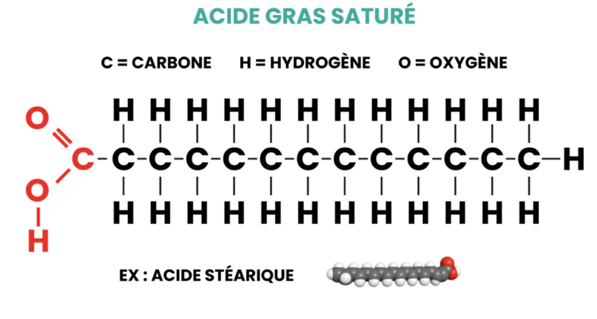
On distingue d’abord les acides gras selon leur saturation. Les acides gras saturés, qu’on retrouve dans les viandes grasses, le beurre ou encore l’huile de coco, sont droits et rigides : ils s’empilent facilement, ce qui explique que les graisses saturées soient solides à température ambiante.
À l’inverse, les acides gras insaturés comportent une ou plusieurs doubles liaisons qui leur donnent une forme « coudée ». Ils ne s’empilent pas bien et restent fluides, comme dans l’huile d’olive ou les huiles de noix et de colza. Ces derniers sont considérés comme plus favorables à la santé cardiovasculaire.
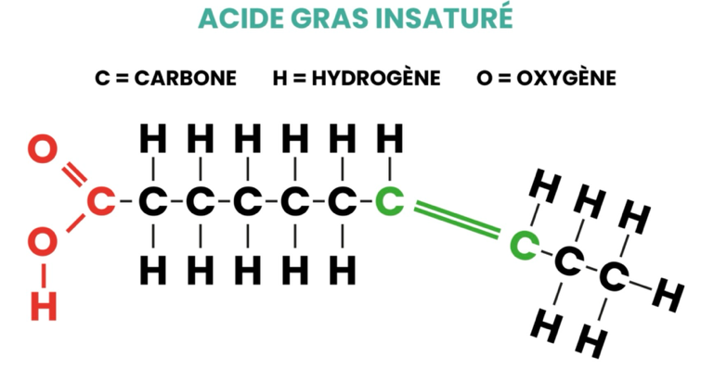
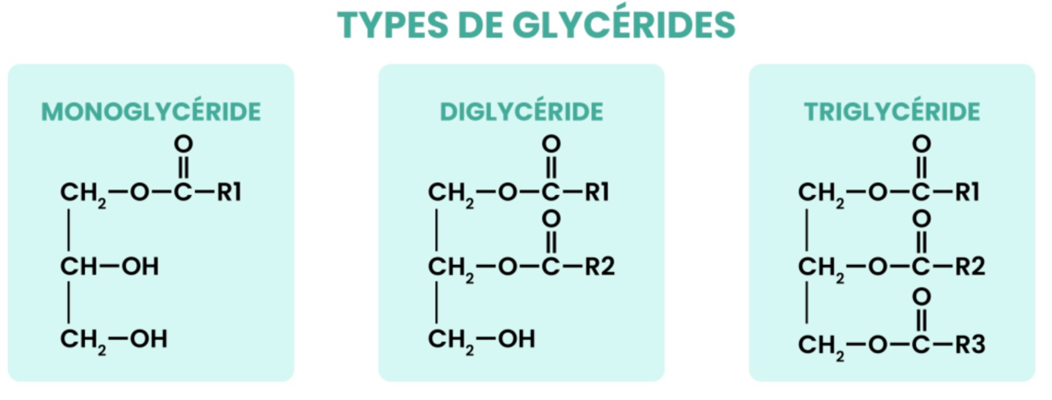
Dans les insaturé on distingue les mono-insaturés (comme l’acide oléique, présent dans l’huile d’olive et l’avocat) et les polyinsaturés (oméga-6 et oméga-3). Ces derniers sont très importants car certains sont dits essentiels : l’acide linoléique (oméga-6) et l’acide α-linolénique (oméga-3). L’organisme ne sait pas les fabriquer et doit donc les trouver dans l’alimentation.
À partir d’eux, le corps peut ensuite produire d’autres acides gras indispensables au bon fonctionnement du cerveau, des yeux et du système cardiovasculaire.
Les acides gras ne servent pas qu’à stocker de l’énergie (9 kcal par gramme). Ils entrent aussi dans la composition des membranes cellulaires, où ils régulent la fluidité et les échanges. Ils sont les précurseurs de nombreuses petites molécules qui interviennent dans la régulation de l’inflammation, de la coagulation ou de la tension artérielle.
Enfin, il existe des acides gras particuliers, les acides gras trans, qui apparaissent lors de procédés industriels comme l’hydrogénation des huiles. On les retrouve dans certaines viennoiseries, biscuits ou margarines anciennes. Contrairement aux autres, ils sont unanimement considérés comme nocifs car ils augmentent le risque cardiovasculaire et métabolique.

  - Les glycérines
Les glycérides sont des lipides formés par l’union d’un glycérol (une petite molécule à trois « cases ») avec un ou plusieurs acides gras. On peut les comparer à un « trépied » : chaque pied peut accueillir un acide gras.
- Quand une seule case est occupée, on parle de monoglycéride.
- Quand deux cases sont remplies, ce sont des diglycérides.
- Quand les trois cases sont occupées, on obtient un triglycéride, la forme la plus courante.
Dans notre alimentation comme dans notre corps, les triglycérides dominent largement. Ils représentent environ 95 % des graisses consommées et sont aussi la principale forme de stockage énergétique dans le tissu adipeux. C’est grâce à eux que l’organisme dispose de réserves qu’il peut mobiliser en cas de jeûne ou d’effort.
Les monoglycérides et diglycérides, quant à eux, sont surtout des intermédiaires de digestion : ils apparaissent lorsque les enzymes découpent les triglycérides pour libérer des acides gras, et participent ensuite à leur absorption dans l’intestin.
Les glycérides ne sont pas seulement des « stocks d’énergie ». Selon les acides gras qu’ils contiennent, ils peuvent être plus ou moins favorables à la santé.
Un triglycéride riche en acides gras saturés (comme dans le beurre ou la graisse animale) n’a pas le même impact qu’un triglycéride riche en acides gras insaturés (comme dans l’huile d’olive ou l’huile de colza).

Exemple :
- 1 cuillère à soupe d’huile de tournesol contient presque exclusivement des triglycérides composés d’acides gras insaturés.
- 10 g de beurre contiennent eux aussi des triglycérides, mais majoritairement saturés.
→ Dans les deux cas, la structure est la même (glycérol + 3 acides gras), mais la nature des acides gras change les effets sur la santé.

  - Les phospholipides
Les phospholipides sont des lipides un peu particuliers : ils ressemblent aux triglycérides, mais avec une différence importante. Au lieu d’avoir trois acides gras fixés sur le glycérol, ils n’en ont que deux, et la troisième place est occupée par un groupement phosphate souvent lié à une petite molécule (comme a choline).
Cette structure leur donne une propriété unique : ils sont amphiphiles. Cela signifie qu’ils possèdent :
- Une tête hydrophile (« qui aime l’eau »), grâce au phosphate
- Deux queues hydrophobes (« qui fuient l’eau »), constituées des acides gras.
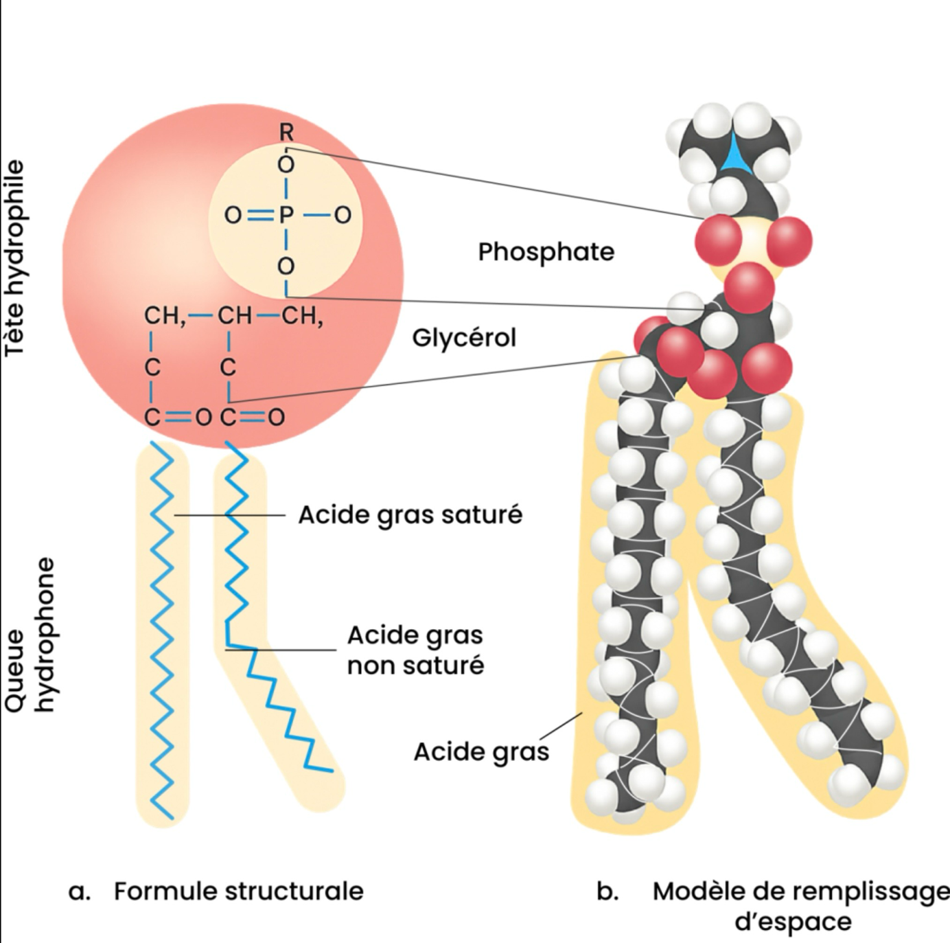
Grace à cette double nature, les phospholipides s’organisent spontanément en bicouche dans l’eau : les têtes orientées vers l’extérieur (en contact avec l’eau), et les queues regroupées à l’intérieur (protégées de l’eau). C’est cette organisation qui constitue la base des membranes cellulaires.

- Rôles des phospholipides
  - Rôle structural : ils forment l’armature des membranes de toutes les cellules. Sans eux, il n’y aurait pas de séparation entre l’intérieur et l’extérieur des cellules. Ils régulent aussi la fluidité de la membrane et permettent le passage sélectif de certaines molécules.
  - Rôle fonctionnel : ils participent à la signalisation cellulaire, en servant de messagers secondaires dans certaines voies métaboliques.
  - Rôle digestif : certains phospholipides (comme la lécithine) agissent comme émulsifiants : ils permettent de mélanger eau et graisse, ce qui facilite la digestion et l’absorption des lipides alimentaires.
- Sources alimentaires
On trouve des phospholipides dans de nombreux aliments :
  - Jaune d’œuf (riche en lécithine)
  - Soja (souvent utilisé pour extraire de la lécithine alimentaire)
  - Viande et abats
  - Produits laitiers
  - Poissons et fruits de mer
Exemple : la lécithine
La lécithine est un phospholipide bien connu, utilisé dans l’industrie agroalimentaire comme émulsifiant (ex. chocolat, margarines, sauces).
Un émulsifiant est une substance qui permet de mélanger deux liquides qui ne se mélangent pas naturellement, comme l’eau et l’huile.
Exemple : la lécithine du jaune d’œuf sert d’émulsifiant dans la mayonnaise, en maintenant l’huile et l’eau mélangées.
Dans le corps, elle participe à la digestion des graisses et entre dans la composition des membranes cellulaires et des lipoprotéines (HDL, LDL).

  - Les glycolipides
Les glycolipides sont des lipides complexes constitués de deux parties :
- Une partie lipidique (souvent un acide gras ou un sphingolipide)
- Une partie glucidique (un sucre ou une petite chaîne de sucres).
Cette combinaison leur confère des fonctions particulières : ils ne servent pas à stocker de l’énergie comme les triglycérides, mais plutôt à assurer la communication et la reconnaissance entre cellules.
- Rôle biologique
On retrouve les glycolipides surtout au niveau des membranes cellulaires, en particulier dans les cellules nerveuses. Ils s’insèrent dans la bicouche lipidique*
*La bicouche lipidique est la structure de base des membranes de nos cellules. C’est comme une barrière semi- perméable qui protège la cellule et contrôle celui qui entre et sort

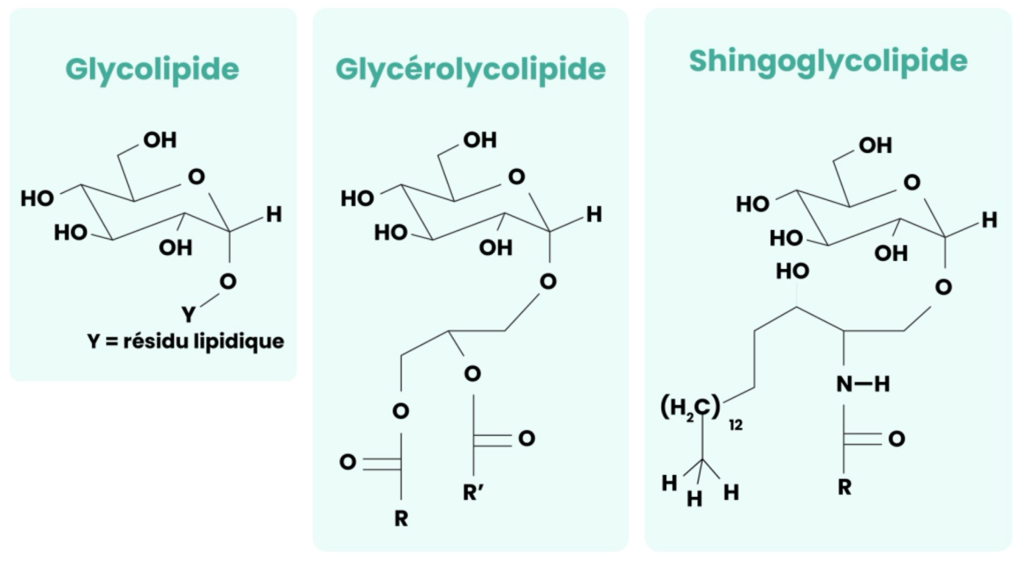
Les glycolipides font donc partie de la bicouche lipidique qui constitue la membrane cellulaire. Le composant lipidique du glycolipide s’oriente vers l’intérieur de la membrane, au contact des autres queues lipidiques, tandis que la partie glucidique se projette vers l’extérieur de la cellule. Cette disposition permet aux chaînes glucidiques d’interagir avec le milieu extracellulaire et de participer aux phénomènes de reconnaissance et de communication cellulaire.

- La partie glucidique forme une sorte de « carte d’identité » qui permet aux cellules de se reconnaître entre elles.
- Ils participent aussi aux mécanismes de défense immunitaire, en servant de points d’ancrage pour certaines protéines ou virus.
- Dans le système nerveux, certains glycolipides (comme les gangliosides) jouent un rôle dans la transmission de l’influx nerveux et la stabilité de la myéline (gaine isolante autour des nerfs).

Exemples :
Cérébrosides : glycolipides simples, présents dans les membranes des cellules nerveuses
Gangliosides : plus complexes, contenant plusieurs sucres, très abondants dans le cerveau et impliqués dans la communication neuronale.

- Sources alimentaires
Contrairement aux triglycérides ou aux phospholipides, les glycolipides ne sont pas directement recherchés dans l’alimentation. Ils sont surtout fabriqués par l’organisme à partir des sucres et des lipides disponibles. On en trouve naturellement dans les tissus animaux, notamment les produits laitiers et certaines graisses animales.
  - Les terpénoïdes
Les terpénoïdes forment une grande famille de lipides dérivés des terpènes, des molécules construites à partir d’unités d’isoprène* (une petite molécule de base). Ils se caractérisent par leur diversité de structure et de fonctions.
*L’isoprène est une toute petite molécule de base (5 atomes de carbone) que l’on retrouve comme « brique » de construction dans de nombreuses molécules Conception et élaboration d’une alimentation saine, durable et adaptée - Bases scientifiques (nutriments, aliments, étiquetage) naturelles, dont les terpénoïdes.

Contrairement aux graisses de réserve comme les triglycérides, ils n’ont pas pour rôle principal de stocker de l’énergie. Leur fonction est surtout régulatrice : ils participent à la fabrication des hormones, des vitamines, des pigments et même de certaines molécules odorantes.
    - Le cholestérol
Le cholestérol est un lipide de la famille des terpénoïdes. Contrairement à ce que l’on entend souvent, il n’est pas uniquement « mauvais » : c’est une molécule indispensable à la vie.
- Rôle structural
On le retrouve dans toutes les membranes cellulaires, où il agit comme un « régulateur de fluidité ». Trop rigide, une membrane devient cassante ; trop fluide, elle perd sa stabilité. Le cholestérol aide à trouver le bon équilibre.
- Rôle de précurseur
Le cholestérol est aussi une molécule de départ pour fabriquer :
- Les sels biliaires, nécessaires à la digestion et à l’absorption des graisses,
- La vitamine D, produite dans la peau sous l’effet du soleil
- Les hormones stéroïdes : cortisol (stress, métabolisme), testostérone, œstrogènes et progestérone (reproduction), aldostérone (pression artérielle).

- Origine du cholestérol
Le cholestérol provient :
- De l’alimentation (viandes, œufs, produits laitiers, abats)
- Mais surtout de la synthèse par le foie, qui en fabrique la majeure partie selon les besoins de l’organisme.

- Transport dans le sang
Comme il est insoluble dans l’eau, le cholestérol circule grâce aux lipoprotéines :
- Les LDL (Low Density Lipoproteins) (souvent appelés « mauvais cholestérol ») transportent le cholestérol vers les tissus
- Les HDL (High Density Lipoproteins) (appelés « bon cholestérol ») récupèrent le cholestérol en surplus et le ramènent au foie pour être éliminé.

- Quand il y a un déséquilibre
Le cholestérol devient problématique en cas de déséquilibre :
- Un excès de LDL et un déficit de HDL favorisent l’athérosclérose (dépôt dans les artères), ce qui augmente le risque de maladies cardiovasculaires.
- Au contraire, un bon équilibre LDL/HDL est protecteur

    - Les stéroïdes
Les stéroïdes sont une grande famille de molécules dérivées du cholestérol. Ils possèdent une structure chimique commune en forme de quatre anneaux (le noyau stéroïde), à partir de laquelle se déclinent différentes variantes.
Leur rôle n’est pas énergétique : ce sont avant tout des molécules de régulation. Beaucoup d’entre elles sont des hormones, c’est-à-dire des messagers chimiques qui contrôlent de nombreuses fonctions de l’organisme.
Les principales catégories de stéroïdes :
- Les hormones sexuelles
Œstrogènes et progestérone (chez la femme) : régulent le cycle menstruel, la grossesse et le développement des caractères sexuels secondaires.
Testostérone (chez l’homme, mais aussi en petite quantité chez la femme) : contrôle le développement musculaire, la masse osseuse et la fertilité.

- Les glucocorticoïdes
Exemple : cortisol, sécrété par les glandes surrénales.
Fonctions : régule le métabolisme (glycémie, protéines, lipides), module l’inflammation et aide l’organisme à réagir au stress. Ils sont utilisés en médecine sous forme de corticoïdes (anti-inflammatoires puissants).
- Les minéralocorticoïdes
Exemple : aldostérone, sécrétée aussi par les surrénales.
Rôle : contrôle l’équilibre hydrique et la pression artérielle en agissant sur les reins (rétention de sodium, excrétion de potassium).
- Autres stéroïdes
Vitamine D : bien qu’on la classe souvent à part, elle dérive aussi du cholestérol et agit comme une hormone, régulant le métabolisme du calcium et la santé osseuse.
Certains stéroïdes interviennent aussi dans la synthèse des acides biliaires, indispensables à la digestion des graisses.
    - Les terpènes
Les terpènes constituent un vaste groupe de molécules dérivées de petites unités répétées appelées isoprènes. On les retrouve surtout dans le règne végétal, où ils remplissent des fonctions variées : pigments, arômes, protection des plantes contre les insectes ou le soleil.
Chez l’être humain, les terpènes sont importants car plusieurs d’entre eux, ou leurs dérivés, jouent un rôle essentiel dans la nutrition et la physiologie.
- Les caroténoïdes
Ce sont des pigments orangés, rouges ou jaunes présents dans de nombreux fruits et légumes (carottes, tomates, patates douces, abricots).
Parmi eux, le bêta-carotène est le plus connu : il est précurseur de la vitamine A (rétinol).
La vitamine A est indispensable à la vision, à la croissance, à l’immunité et au renouvellement cellulaire.
- Les terpènes aromatiques
Certains terpènes sont responsables d’odeurs et de saveurs caractéristiques, comme le menthol (menthe), le limonène (zeste d’agrumes) ou encore les molécules présentes dans les huiles essentielles.
Ils ne sont pas essentiels sur le plan nutritionnel, mais ils ont un intérêt en alimentation (arômes naturels) et en phytothérapie.

- Autres rôles
Certains terpènes participent à la protection cellulaire, en agissant comme antioxydants (par exemple, les caroténoïdes neutralisent les radicaux libres).
Ils contribuent aussi à la couleur et à l’attrait visuel des aliments, ce qui joue indirectement sur la consommation et la diversité alimentaire.
    - Les rétinoïdes
Les rétinoïdes regroupent toutes les formes de la vitamine A et de ses dérivés actifs.
Ils proviennent soit directement des aliments d’origine animale (rétinol), soit indirectement des caroténoïdes d’origine végétale (comme le bêta-carotène), qui sont transformés en vitamine A dans l’organisme.
- Rôles biologiques des rétinoïdes
Le rétinol : c’est la forme de stockage et de transport de la vitamine A. On le trouve dans les aliments d’origine animale (foie, beurre, lait, poissons gras).
Le rétinal : c’est la forme active impliquée dans la vision. Il entre dans la constitution de la rhodopsine, un pigment essentiel des cellules de la rétine, qui permet de voir dans la pénombre.
L’acide rétinoïque : c’est une forme régulatrice qui agit comme une hormone. Elle influence l’expression de nombreux gènes, ce qui en fait un acteur clé dans la croissance, la différenciation cellulaire et le renouvellement des tissus.
- Sources alimentaires
Vitamine A préformée (rétinol) : foie, lait entier, beurre, fromages, poissons gras, œufs.
Provitamine A (caroténoïdes) : carottes, patates douces, abricots, mangues, légumes verts (épinards, brocolis).

  - Digestion et métabolisme des lipides
La digestion des lipides est plus complexe que celle des glucides ou des protéines, car les graisses ne se mélangent pas à l’eau. Elles ont donc besoin d’être transformées avant de pouvoir être absorbées.
La dégradation commence dans la bouche et l’estomac grâce à deux enzymes (lipase linguale et lipase gastrique). Mais cette étape reste très limitée. La vraie digestion des lipides a lieu dans l’intestin grêle.
Quand les graisses arrivent dans le duodénum, elles rencontrent la bile, fabriquée par le foie et libérée par la vésicule biliaire. Les sels biliaires ont un rôle essentiel : ils cassent les grosses masses de graisses en de petites gouttelettes. C’est ce qu’on appelle une émulsion, qui rend les lipides plus accessibles aux enzymes.
À ce moment-là, la lipase pancréatique agit efficacement et transforme les triglycérides en acides gras libres et en monoglycérides. Ces produits s’associent avec les sels biliaires pour former de minuscules structures solubles, appelées micelles. Grâce à elles, les graisses peuvent traverser la paroi de l’intestin.
À l’intérieur des cellules intestinales (entérocytes), les lipides sont reconstruits en triglycérides. Ils sont ensuite emballés dans de grosses particules de transport, les chylomicrons, qui passent d’abord dans la lymphe, puis rejoignent la circulation sanguine.
Dans le sang, les lipides circulent sous forme de différentes lipoprotéines. Les chylomicrons transportent les graisses issues des repas, les VLDL celles fabriquées par le foie. Les LDL livrent le cholestérol aux cellules, tandis que les HDL ramènent le cholestérol en excès vers le foie.
Une fois arrivés aux tissus, les lipides peuvent suivre deux voies. Ils sont soit utilisés comme carburant : les acides gras sont alors oxydés dans les cellules pour fournir de l’énergie (ATP). Soient-ils sont stockés dans le tissu adipeux sous forme de triglycérides, constituant une réserve très concentrée. En cas de jeûne, le foie mobilise ces réserves et fabrique des corps cétoniques, qui servent de carburant de remplacement, notamment pour le cerveau.
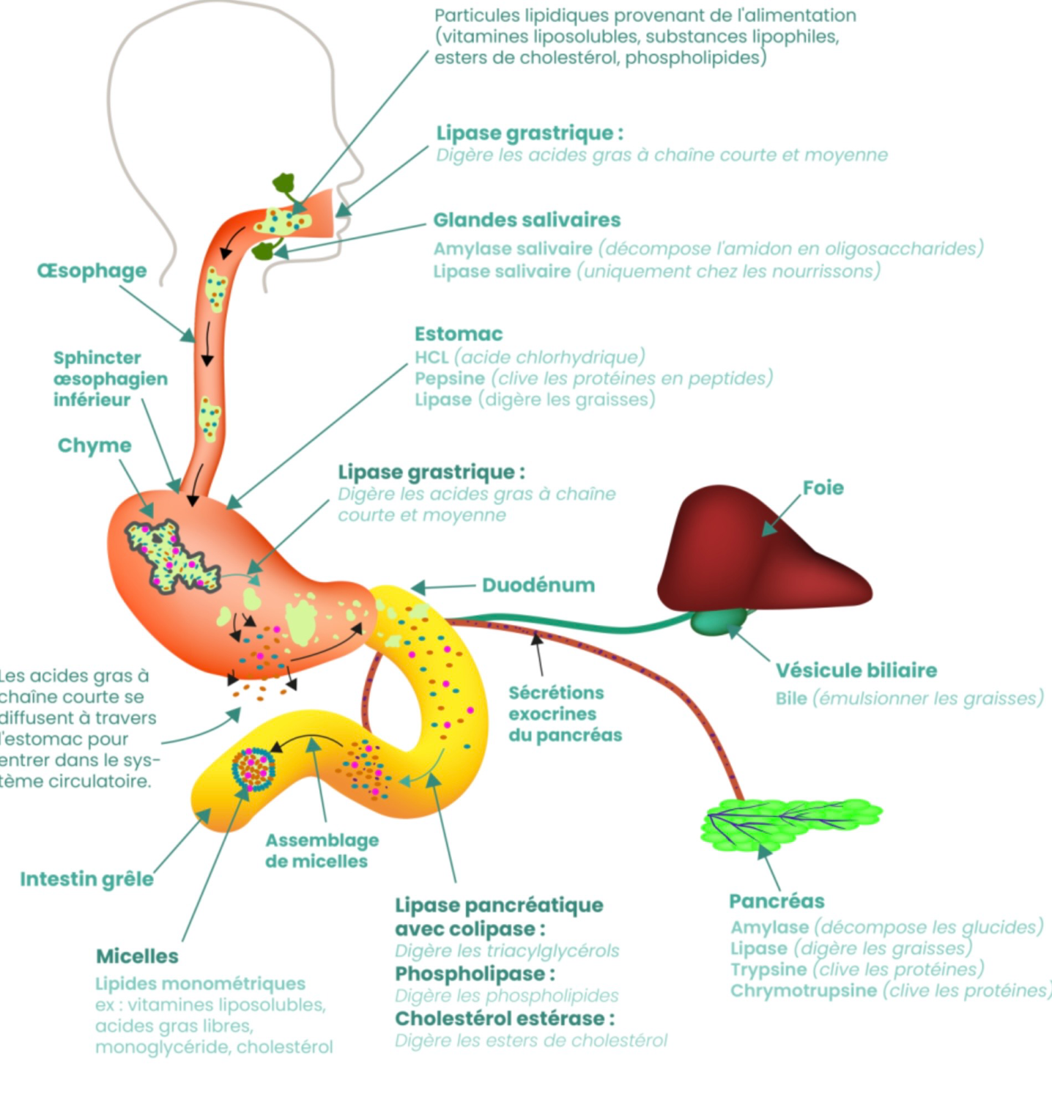
  - Besoins et recommandations nutritionnelles
Les lipides sont indispensables à l’organisme. Ils ne servent pas seulement de réserve énergétique : ils apportent aussi des acides gras essentiels et permettent l’absorption des vitamines liposolubles (A, D, E, K).
Mais leur consommation doit rester équilibrée, car un excès ou une mauvaise qualité de graisses peut favoriser des pathologies comme l’obésité, le diabète ou les maladies cardiovasculaires.

    - Part des lipides dans l’apport énergétique
Les recommandations nutritionnelles actuelles conseillent que les lipides représentent 30 à 35 % de l’apport énergétique total chez l’adulte en bonne santé. Cela signifie qu’une personne qui consomme 2 000 kcal par jour devrait obtenir entre 600 et 700 kcal provenant des graisses, soit environ 65 à 75 g de lipides.
Chez l’enfant, les besoins sont proportionnellement plus élevés (35 à 40 % de l’apport énergétique), car les graisses sont essentielles au développement du cerveau et du système nerveux.
    - Répartition entre les différents acides gras
Il ne s’agit pas seulement de quantité, mais aussi de qualité.
- Les acides gras saturés doivent être limités à moins de 12 % de l’apport énergétique total, car un excès favorise l’augmentation du cholestérol LDL.
- Les acides gras mono-insaturés (oméga-9, huile d’olive, avocat, amandes) devraient constituer une part importante des graisses, car ils sont protecteurs pour le cœur.
- Les acides gras polyinsaturés doivent représenter environ 7 à 10 % de l’apport énergétique total. Parmi eux, on distingue :
  - Les oméga-6 (huiles de tournesol, maïs, soja), à consommer mais sans excès ;
  - Les oméga-3 (poissons gras, huile de colza, noix), dont les apports sont souvent insuffisants alors qu’ils jouent un rôle protecteur sur le système cardiovasculaire et le cerveau.
- Les acides gras trans industriels, présents dans certains produits transformés (viennoiseries, biscuits, plats préparés), doivent être évités autant que possible, car ils augmentent fortement le risque cardiovasculaire. Conception et élaboration d’une alimentation saine, durable et adaptée - Bases scientifiques (nutriments, aliments, étiquetage)

Exemples concrets d’application des recommandations
Limiter les acides gras saturés :
- Réduire la consommation de charcuteries, viennoiseries, fromages très gras, fritures, beurre en excès.
- Exemple : remplacer le beurre du petit-déjeuner par une fine couche de purée d’amandes, ou alterner avec de l’huile de colza dans un yaourt nature.
Favoriser les acides gras mono-insaturés (oméga-9) :
- Utiliser l’huile d’olive comme huile principale pour assaisonner les salades ou cuire légèrement les aliments.
- Exemple : assaisonner une salade avec une cuillère d’huile d’olive plutôt qu’avec une sauce industrielle.
Augmenter les oméga-3 :
- Consommer du poisson gras deux fois par semaine (saumon, sardine, maquereau, hareng).
- Introduire régulièrement des noix, des graines de lin ou de chia, et utiliser l’huile de colza ou de noix en assaisonnement.
- Exemple : ajouter une poignée de noix dans une salade ou saupoudrer des graines de lin moulues sur un yaourt.
Maintenir un bon équilibre oméga-6/oméga-3 :
- Ne pas abuser des huiles riches en oméga-6 (tournesol, maïs, soja).
- Alterner avec des huiles plus équilibrées comme le colza.
- Exemple : alterner entre huile de tournesol pour certaines cuissons et huile de colza pour les assaisonnements.
Éviter les acides gras trans :
- Limiter les biscuits industriels, viennoiseries de grande surface, plats préparés et margarines hydrogénées.
- Exemple : préférer une pâtisserie artisanale occasionnelle à des biscuits industriels consommés régulièrement.

    - Besoins spécifiques
Pendant la grossesse et l’allaitement, les apports en oméga-3 (EPA et DHA) doivent être renforcés pour soutenir le développement cérébral et visuel du fœtus et du nourrisson.
Chez les sportifs, les lipides ne doivent pas être trop restreints, car ils constituent un carburant essentiel lors des efforts de longue durée
Chez la personne âgée, les lipides participent à la prévention de la dénutrition.
  - Sources alimentaires
Les lipides sont présents dans une grande variété d’aliments, mais leur qualité nutritionnelle dépend de la nature des acides gras qu’ils contiennent. Comprendre les principales sources permet de mieux orienter les choix alimentaires.

    - Graisses d’origine animales
On les retrouve dans les viandes, les produits laitiers et certains produits de la mer. Elles sont riches en acides gras saturés et contiennent aussi du cholestérol.
- Viandes grasses, charcuteries, abats : sources importantes de graisses saturées
- Produits laitiers entiers (beurre, crème, fromages) : également riches en saturés, mais apportent aussi des vitamines A et D.
- Poissons gras (saumon, sardine, maquereau, hareng) : riches en oméga-3 à longue chaîne (EPA et DHA), bénéfiques pour le cœur et le cerveau.

    - Graisses d’origine végétale
Elles se présentent surtout sous forme d’huiles, mais aussi dans certains fruits et graines.
- Huiles végétales :
  - Huile d’olive → riche en acides gras mono-insaturés (oméga-9), protectrice pour le cœur.
  - Huile de colza, de noix, de lin → riches en oméga-3, souvent sous consommées
  - Huile de tournesol, de maïs, de soja → riches en oméga-6, utiles mais à équilibrer avec les oméga-3.
- Fruits oléagineux : noix, amandes, noisettes, pistaches → apportent des acides gras insaturés, des fibres et des antioxydants.
- Avocat : riche en acides gras mono-insaturés et en potassium.
- Graines : lin, chia, courge, sésame → sources d’acides gras insaturés et de micronutriments.

    - Produits transformés
Certains aliments industriels contiennent des graisses cachées, souvent de mauvaise qualité.
- Viennoiseries, biscuits, plats préparés : souvent riches en acides gras saturés et en acides gras trans issus de l’hydrogénation partielle des huiles.
- Margarines anciennes (hydrogénées) : source importante de trans (aujourd’hui en recul).

    - Vitamines liposolubles associés
Les aliments gras sont aussi les principaux vecteurs des vitamines A, D, E et K, qui ne peuvent pas être absorbées sans lipides.
- Vitamine A : foie, beurre, produits laitiers.
- Vitamine D : poissons gras, jaune d’œuf.
- Vitamine E : huiles végétales, amandes, noisettes.
- Vitamine K : huiles de colza et de soja, légumes verts (mais absorption facilitée en présence de graisses).
  - Excès et carences
L’équilibre en lipides est essentiel : trop peu ou trop de graisses dans l’alimentation peut avoir des conséquences sur la santé. Mais il faut aussi tenir compte de la qualité des graisses consommées, car toutes n’ont pas les mêmes effets.
    - Excès de lipides
Une alimentation trop riche en graisses, ou en graisses de mauvaise qualité, entraîne plusieurs déséquilibres.
- Prise de poids et obésité : les lipides sont le nutriment le plus énergétique (9 kcal/g). En excès, ils favorisent un surplus calorique et le stockage sous forme de triglycérides dans le tissu adipeux.
- Troubles cardiovasculaires : un excès d’acides gras saturés et trans augmente le taux de cholestérol LDL, favorise l’athérosclérose (dépôt de graisses dans les artères) et accroît le risque d’infarctus et d’accident vasculaire cérébral.
- Syndrome métabolique et diabète de type 2 : une consommation excessive de graisses saturées peut altérer la sensibilité à l’insuline et contribuer au développement du diabète.
- Foie gras (stéatose hépatique non alcoolique) : l’excès de triglycérides peut s’accumuler dans le foie et perturber son fonctionnement.

    - Carence en lipides
À l’inverse, un apport trop faible en graisses est aussi problématique.
- Carence énergétique : la baisse des apports lipidiques peut entraîner une fatigue et une perte de poids involontaire, surtout si les glucides et protéines ne compensent pas.
- Déficit en acides gras essentiels : un manque d’oméga-3 et d’oméga-6 perturbe la croissance, le développement du cerveau et la régulation de l’inflammation. Cela peut se traduire par une sécheresse cutanée, une fragilité immunitaire, des troubles de la vision ou de la concentration.
- Mauvaise absorption des vitamines liposolubles (A, D, E, K) : sans graisses dans l’alimentation, ces vitamines ne peuvent pas être correctement absorbées, ce qui peut conduire à des déficits : troubles de la vision (vitamine A), fragilité osseuse (vitamine D), anomalies de la coagulation (vitamine K), affaiblissement des défenses antioxydantes (vitamine E).
- Troubles hormonaux : les lipides sont indispensables à la synthèse du cholestérol, lui-même précurseur des hormones stéroïdes. Une carence peut affecter la fertilité et l’équilibre hormonal.

- L’eau
L’eau est parfois oubliée dans la famille des macronutriments, car elle n’apporte pas d’énergie (0 kcal). Pourtant, elle est indispensable à la vie et constitue de loin le principal constituant de l’organisme humain : selon l’âge, le sexe et la composition corporelle, elle représente 50 à 70 % du poids corporel.
  - Rôles de l’eau dans l’organisme
L’eau est bien plus qu’un simple liquide d’hydratation : elle est impliquée dans presque tous les processus physiologiques. Sans elle, aucun équilibre vital ne peut être maintenu.
    - Support et transport
L’eau constitue l’élément principal du sang, de la lymphe et du liquide interbstitiel (qui baigne les cellules). Elle permet ainsi le transport des nutriments (glucose, acides aminés, acides gras), des hormones et de l’oxygène vers les tissus. Milieu des réactions chimiques
Elle sert aussi à évacuer les déchets métaboliques (urée, acide urique, CO₂) par les urines, la sueur et la respiration.

    - Milieu des réactions chimiques
La plupart des réactions biochimiques se déroulent dans un milieu aqueux. L’eau participe directement à de nombreuses réactions, comme les hydrolyses, où elle permet de découper des grosses molécules (par exemple, la digestion des protéines ou des glucides). Sans eau, le métabolisme cellulaire serait impossible.
    - Thermorégulation
Grâce à sa capacité à absorber et à libérer beaucoup de chaleur, l’eau maintient la température corporelle stable autour de 37 °C.
Lors d’un effort ou par forte chaleur, la transpiration et l’évaporation de l’eau à la surface de la peau permettent d’évacuer l’excès de chaleur et d’éviter la surchauffe de l’organisme.
    - Lubrification et protection
L’eau entre dans la composition des sécrétions corporelles qui facilitent les mouvements et protègent les tissus. On la retrouve dans le liquide synovial des articulations (qui agit comme un « coussin »), dans les larmes et la salive (qui protègent et humidifient), ou encore dans le mucus des voies respiratoires et digestives.
Le liquide céphalo-rachidien, qui entoure le cerveau et la moelle épinière, amortit les chocs et protège ces organes vitaux.
    - Équilibre hydrique et électrolytique
L’eau est étroitement liée aux sels minéraux (sodium, potassium, chlore). Ensemble, ils régulent la pression sanguine, l’équilibre acido-basique et la répartition des liquides entre l’intérieur et l’extérieur des cellules.
Une variation trop importante du volume ou de la concentration en eau perturbe rapidement la fonction des cellules et des organes.
  - Apports recommandés
L’eau est le seul macronutriment dont l’organisme ne dispose pas de réserves importantes. Les pertes quotidiennes doivent donc être compensées régulièrement par les apports, afin de maintenir l’équilibre hydrique.
    - Besoins généraux
Chez l’adulte en bonne santé, les recommandations internationales indiquent qu’il faut en moyenne 2 à 2,5 litres d’eau par jour. Cela correspond à environ 30 à 35 mL d’eau par kilogramme de poids corporel.
- Pour une personne de 60 kg → 1,8 à 2,1 litres
- Pour une personne de 70 kg → 2,1 à 2,5 litres.
    - Répartition des apports
Cette eau quotidienne provient de trois origines complémentaires :
- Les boissons : c’est la source principale, représentant environ 1 à 1,5 L/jour. Cela inclut l’eau plate, gazeuse, les tisanes, le café, le thé, les soupes…
- Les aliments : ils apportent en moyenne 0,7 à 1 L/jour. Les fruits (melon, pastèque, orange), les légumes (concombre, tomate, courgette), mais aussi les laitages sont riches en eau
- L’eau métabolique : environ 0,2 à 0,3 L/jour sont produits directement par les réactions de l’organisme, par exemple lors de l’oxydation des nutriments (100 g de lipides libèrent environ 107 g d’eau).

    - Facteurs qui augmentent les besoins
Les besoins en eau ne sont pas fixes et augmentent dans certaines situations :
- Enfants et nourrissons : leurs besoins sont proportionnellement plus élevés, car leur organisme contient plus d’eau et ils ont une régulation moins efficace.
- Femmes enceintes et allaitantes : la grossesse et l’allaitement augmentent les pertes et les besoins en hydratation.
- Activité physique : l’effort entraîne une perte d’eau par la sueur, qu’il faut compenser pour éviter la déshydratation.
- Climat chaud ou humide : la transpiration augmente fortement les besoins.
- Fièvre, diarrhées, vomissements : les pertes hydriques sont plus importantes et nécessitent un apport plus important.
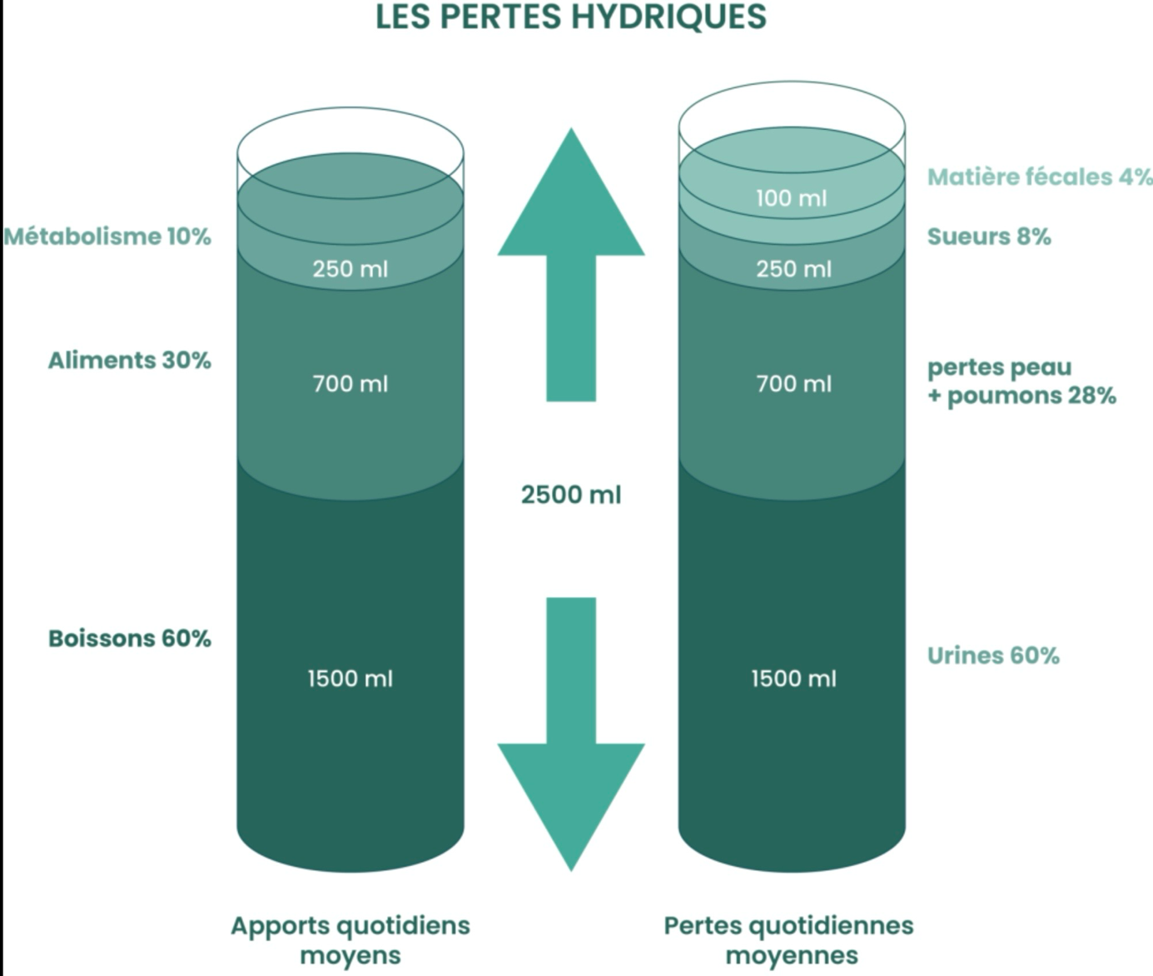
  - Excès et carences en eau
    - La carence : la déshydratation
La déshydratation survient lorsque les pertes d’eau (urines, transpiration, respiration, selles) ne sont pas compensées par les apports. Elle peut être aiguë ou progressive.
Signes précoces : sensation de soif, bouche sèche, fatigue, maux de tête, baisse de la concentration.
Signes plus avancés : diminution des urines, hypotension, accélération du rythme cardiaque, confusion.
Conséquences graves : troubles de la conscience, défaillance rénale, voire mise en jeu du pronostic vital si elle n’est pas corrigée.
Certaines populations sont particulièrement vulnérables : nourrissons (régulation inefficace), personnes âgées (sensation de soif diminuée), sportifs ou travailleurs exposés à la chaleur.

    - L’excès : l’hyponatrémie
Un excès d’apport hydrique, sans apport suffisant en sels minéraux, entraîne une dilution du sodium dans le sang : c’est l’hyponatrémie. Elle est rare, mais peut survenir dans certaines situations (par exemple lors d’un effort intense avec ingestion massive d’eau sans électrolytes).
Signes précoces : nausées, crampes, maux de tête.
Signes graves : confusion, convulsions, troubles neurologiques pouvant aller jusqu’au coma.
Dans la pratique, ce risque est limité car les reins éliminent efficacement l’excédent d’eau. Il concerne surtout les cas extrêmes (marathons, intoxications volontaires ou médicales).

- Études de cas
Contexte :
Marc est un jeune adulte de 25 ans, 72 kg pour 1,78 m. Employé de bureau la semaine, il pratique le football deux fois par semaine et fait un footing le dimanche. Il souhaite « mieux manger » pour améliorer son énergie, car il se sent souvent fatigué en fin de journée.
Voici son alimentation habituelle :
Petit-déjeuner : café sucré + 2 croissants.
Déjeuner (cantine) : steak haché + frites, un yaourt nature sucré, soda.
Goûter : barre chocolatée.
Dîner : pizza surgelée + bière.
Hydratation : environ 1 litre d’eau par jour, souvent remplacée par des boissons sucrées.

Questions :
- Identifiez la répartition des macronutriments dans ce type de journée alimentaire.
- Quels sont les principaux excès et carences que vous remarquez ?
- Quels impacts cette alimentation peut-elle avoir sur la santé et la performance sportive de Marc ?
- Proposez des améliorations concrètes pour rééquilibrer ses apports en glucides, protéines, lipides et en eau.
Correction :
- L’alimentation de Marc est dominée par les glucides simples et les graisses saturées.
- Glucides : ils proviennent surtout des croissants, du soda, de la barre chocolatée et de la pizza. Ce sont des glucides rapidement absorbés. Les glucides complexes (pain complet, pâtes ou riz complets, légumineuses) sont quasiment absents.
- Protéines : il consomme un steak haché et un yaourt, ce qui apporte une certaine quantité de protéines animales, mais la qualité reste inégale (le steak haché peut contenir plus de graisses que de protéines, et la quantité totale est insuffisante pour couvrir ses besoins, notamment avec son activité sportive).
- Lipides : ses apports sont très élevés et majoritairement constitués d’acides gras saturés et trans (acides gras insaturés) : beurre et margarine dans les viennoiseries, huile de friture, graisses de la pizza.
- Eau : ses apports sont insuffisants. Marc ne boit qu’environ 1 L/jour, souvent remplacé par du soda ou de la bière.
En résumé : les apports en lipides saturés et glucides simples sont excessifs, tandis que les fibres, protéines de qualité, glucides complexes, oméga-3 et hydratation sont insuffisants.
- Excès :
- Graisses saturées et trans (viennoiseries, fritures, pizza).
- Sucres simples (soda, chocolat, croissants, barre sucrée).
- Calories vides : des apports énergétiques importants mais peu de nutriments protecteurs.
Carences :
- Fibres (quasi-absence de légumes, de fruits et de céréales complètes).
- Protéines de qualité (quantité insuffisante pour un sportif, manque de variété avec les protéines végétales).
- Acides gras essentiels (oméga-3 absents de son alimentation).
- Eau (apports hydriques nettement trop bas).
- Micronutriments associés aux aliments riches en fibres et en oméga-3 : magnésium, potassium, vitamines du groupe B.

- À court terme, l’alimentation de Marc explique sa fatigue en fin de journée. Les glucides simples qu’il consomme provoquent des variations rapides de la glycémie, avec des pics d’énergie suivis de « coups de pompe ». La faible hydratation accentue la baisse de concentration et les maux de tête possibles.

À moyen et long terme, ce mode d’alimentation augmente le risque de :
- Surpoids et obésité, car les apports énergétiques dépassent probablement ses dépenses.
- Troubles cardiovasculaires (cholestérol élevé, athérosclérose) liés aux excès de graisses saturées et trans.
- Syndrome métabolique et diabète de type 2 en raison de la consommation régulière de sucres rapides.
- Moins bonne récupération musculaire et risque de blessures, car ses apports protéiques sont insuffisants pour réparer les fibres musculaires après l’effort.
- Déficit en micronutriments protecteurs (fibres, antioxydants, vitamines, minéraux), qui entretient la fatigue et diminue l’immunité.
- Pour améliorer son alimentation, il faut rééquilibrer ses apports en macronutriments tout en conservant des repas simples et adaptés à sa vie active.
- Petit-déjeuner : remplacer les croissants par deux tartines de pain complet avec du fromage blanc et un fruit (banane, pomme ou orange). On introduit ainsi des glucides complexes, des protéines de qualité et des fibres, qui assurent une énergie plus stable.
- Déjeuner : opter pour un plat équilibré, par exemple du poulet ou du poisson accompagné de légumes et de féculents complets (pâtes semi-complètes, riz complet, quinoa). Le yaourt peut être gardé, mais sans ajout de sucre, et la boisson remplacée par de l’eau.
- Goûter : remplacer la barre chocolatée par un fruit frais accompagné d’une petite poignée d’amandes ou de noix. On apporte ainsi des fibres, des acides gras insaturés et une satiété durable.
- Dîner : cuisiner un plat simple mais équilibré, par exemple une omelette avec légumes ou un filet de poisson avec riz et salade. Limiter la consommation de pizzas industrielles et de bières.
- Hydratation : viser 1,5 à 2 litres d’eau par jour, en réduisant les sodas et l’alcool. Un apport adapté en eau est essentiel pour compenser les pertes dues à l’activité physique. Ces ajustements permettent d’augmenter les apports en glucides complexes, protéines de qualité, fibres et oméga-3, tout en réduisant les graisses saturées et les sucres simples. L’énergie sera plus stable, la récupération sportive meilleure et les risques métaboliques limités.

